МІНІСТЕРСТВО ОСВІТИ І НАУКИ, МОЛОДІ ТА СПОРТУ УКРАЇНИ
НАЦІОНАЛЬНА МЕТАЛУРГІЙНА АКАДЕМІЯ УКРАЇНИ

РОБОЧА ПРОГРАМА,
Методичні вказівки та індивідуальні завдання до вивчення дисципліни «Леговані чавуни» для студентів напряму
- Інженерне матеріалознавство
- Інженерне матеріалознавство

Укладачі: доц., к.т.н. Узлов К.І., доц., к.т.н. Семенова І.О., здобувач Жиленкова А.В.

Дніпропетровськ, НМетАУ 2013
ХАРАКТЕРИСТИКА ДИСЦИПЛІНИ

Навчальна дисципліна «Леговані чавуни» входить до варіативної складової підготовки.
Мета вивчення дисципліни – засвоєння знань та підтримання навичок, необхідних для аналізу властивостей легованих чавунів у литому стані та після термічної обробки виробів з чавуну під час їх експлуатації.
У результаті вивчення дисципліни студент повинен знати:
- фазовий склад легованих чавунів;
- класифікацію легованих чавунів у залежності від високо вуглецевої фази та металевої основи;
- вплив легуючих елементів на критичні крапки діаграми Fe-C та поліморфізм заліза:
- вплив легуючих елементів на властивості основних фаз легованих чавунів, а також – на одержання різних високо вуглецевих фаз у чавунах;
- галузі використання легованих чавунів.
вміти:
- аналізувати умови створення структури легованих чавунів за допомогою методів макро- і мікроаналізів та притягнення діаграм Fe-C сплавів;
- аналізувати діаграми Fe-C сплавів та діаграм ізотермічного розпаду аустеніту в залежності від легуючого елементу;
- визначити фазові складові під час мікроструктурного дослідження та прогнозувати властивості легованих чавунів в залежності від їх мікроструктури та впливу легуючих елементів на властивості фериту, критичні крапки діаграми Fe-C сплавів, поліморфізм заліза на температури Мп і Мк.
Критерії успішності – отримання позитивної оцінки при складанні контрольних робіт у тестовій формі та екзамену.
Засоби діагностики успішності навчання – для виконання індивідуального завдання комплект діаграм Fe – легуючий елемент , та комплект мікроструктур легованих чавунів в залежності від способу виробництва, хімічного складу та можливої термічної обробки.
- Зв’язок з іншими дисциплінами – дисципліна є однією з основополагаючих при підготовці бакалаврів, спеціалістів та магістрів напрямку «Інженерне матеріалознавство». Їй попередує вивчення дисциплін: «Сплави системи залізо-вуглець», «Матеріалознавство», «Механічні властивості». Набуті знання і вміння використовуються при вивченні дисципліни «Композиційні матеріали», «Зносостійкі матеріали».

- ЗАГАЛЬНІ МЕТОДИЧНІ ВКАЗІВКИ

Структуру вивчення дисципліни «Леговані чавуни» наведено в таблиці 1.1

Таблиця 1.1
Загалом годин | Курс/семестри |  |  |  |  | Примітки
Загалом годин | 6/11 |  |  |  |  | Примітки
Загалом годин | Лекцій, годин | Лабор.,  годин/  кількість | Практ.,  годин/  кількість | Самот.,  годин | Вид контролю | Примітки
144 | 20 | 8/4 | - | 116 | екзамен

Робоча програма передбачає самостійну роботу, контрольовану викладачем, яка включає:
- вивчення лекційного матеріалу;
- підготовку до лабораторних занять;
- самостійне вивчення розділів дисципліни, які не викладаються на лекціях;
- виконання індивідуального завдання;
- підготовку до контрольних заходів (екзамен).

- РЕКОМЕНДОВАНІ ДЖЕРЕЛА ІНФОРМАЦІЇ

- Бунин К.П., Малиночка Я.Н., Таран Ю.Н. Основы металлографии чугуна. – М.: Металлургия, 1969. –
- Бунин К.П., Таран Ю.Н. Строение чугуна – М.: Металлургия, 1972. – 160с.
- Гарбер М.Е. Отливки из белого износостойкого чугуна – М.: Машиносторение, 1972. – 110с.
- Цыпин И.И. Белый износостойкий чугун – М.: Металлургия, 1983. – 282с.
- Богачев И.Н. Металлография чугуна – 2-е изд. перераб. и доп. Свердловск: Металлургиздат, 1962. – 392с.
- Гуляев А.П. Металловедение: учебник для вузов. 5-е изд. перераб. и доп. – М.: Металлургия, 1978. – 647с.
- Лахтин Ю.М, Леонтьева В.П. Материаловедение: Учебник для вузов. 3-е изд., перераб. и доп. – М.: Машиностроение, 1990. – 528с.
- Бобро Ю.Г. Легированные чугуны. – М.: Металлургия, 1976. – 286с.
- Лякишев Н.П. и др. Диаграммы состояния двойных металлических систем. – М.Машиностроение, 1996-1997. Т.1. – 992с., Т.2. – 1024с.
- Горкушина Л.П. Структура и свойства магниевого чугунка. – Высшая школа. Издательство при Харьковском университете, 1980. – 160с.
- Шерман А.Д., Жуков А.А. и др.. Чугун: справочник – М.: Металлургия, 1991. – 576с.

- ПРОГРАМА І ПИТАННЯ ДЛЯ ЗАКЛЮЧНОГО КОНТРОЛЮ

Розподіл навчальних годин за темами і видами занять наведено в таблиці 3.1

Таблиця 3.1
№  тем | Назва розділу/теми та її зміст | Види занять
1 | Вступ. Стислі історичні дані про застосування чавунів. Класифікакація чавунів.  Умови формування високо вуглецевих фаз у чавунах. Особливості будови евтектики і вплив будови евтектики на властивості білих чавунів. Форма графіту у сірих чавунах та його вплив на властивості сірих чавунів. Вплив легуючих елементів на критичні крапки та температури діаграми Fe-C сплавів, на температури поліморфізму, на стійкість аустеніту та на температури Мп і Мк. Загальні закономірності легування чавунів. | ауд.  6 | лекц.  4 | лабор.  2 | самост.  25
2 | Вплив легуючих елементів на формування тих чи інших фаз чавунів.  Класифікація легуючих елементів відповідно до їхньої спроможності до графіто, або карбідоутворення. Показники схильності чавунів до графітизації. Деякі аспекти. Теорія графітизації. | 2 | 2 | - | 10
3 | Білі леговані чавуни.  Вплив карбідоутворюючих елементів на формування основних фаз білих легованих чавунів. Фосфідні евтектики в білих чавунах, їхній вплив на властивості. Вплив кількості легуючих елементів на карбідоутворення. Заміна матричної фази евтектики при легуванні білих чавунів. Характеристики карбідної фази та металевої матриці, що впливають на властивості білих чавунів. Основні області застосування білих легованих чавунів.  Білі леговані чавуни, що деформуються. Фазові перетворення, завдяки яким виникає спроможність деформування білих чавунів. | 6 | 4 | 2 | 25
4 | Сірі леговані чавуни.  Розподіл легуючих елементів у структурних складових сірих чаву-нів. Чинники, що впливають на формоутворення графіту. Вплив товщини стінки виливка на формування структури легованих сірих чавунів і їх властивості. Явище «росту» сірих чавунів. Області застосування легованих сірих чаву-нів. | 6 | 4 | 2 | 20
5 | Високоміцні, половинчасті і ковкі чавуни.  Вплив легуючих елементів на формування структури і властивостей високоміцних, половинчастих і ковких чавунів. Спеціальні леговані сірі чавуни (жаростійки, корозійностійи, немагнітні й ін.). Вплив легуючих елементів на жаростійкість, корозійностійкість та магнітні властивості чавунів. | 8 | 6 | 2 | 36
 | Загаллом | 28 | 20 | 8 | 116

Питання для заключного контролю

- Достоинства и недостатки чугунов по сравнению со сталями.
- Достоинства и недостатки СЧ по сравнению с БЧ.
- Достоинства и недостатки БЧ по сравнению с СЧ.
- Распределение легирующих элементов в фазах чугунных отливок.
- Основные отличия БЧ и СЧ.
- Влияние легирования на структуру ледебурита.
- Разновидности ледебурита в БЧ и их свойства.
- Что такое «армастил»?
- Что такое степень эвтектичности чугунка, ее определение?
- Что такое карбидизация чугунов?
- В чем заключается процесс графитизации чугунов?
- Перечислите графитообразующие элементы.
- Перечислите карбидообразующие элементы.
- Что такое фосфидная эвтектика и при каких условиях она появляется в чугуне?
- Свойства фосфидных эвтектик.
- Что такое «стедит»?
- Влияние графита на свойства чугунов.
- Влияние серы и фосфора на свойства чугунов.
- Влияние ванадия на свойства чугунов.
- Что такое легированный цементит и его отличие от специальных карбидов.
- Влияние кремния на степень эвтектичности чугунов.
- По каким признакам легирующие элементы делятся на карбидо- и графитообразующие?
- Какие примеси в небольших количествах оказывают существенное влияние на свойства чугунов?
- Влияние титана на структурообразование и свойства чугуна.
- Объясните неоднозначное влияние кремния на структурообразование чугунов в зависимости от его количества.
- Кинетический и термодинамический эффекты в теории графитизации
чугунов.
27.Влияние хрома на структурообразование чугунов и их свойства.
28.Влияние алюминия на свойства чугунов.
29.Влияние меди и никеля на структурообразование чугунов и их свойств.
30.Какие элементы графито- или карбидообразующие являются акцепторами
валентных электронов?
31.Чем обусловлена повышенная износостойкость хромистых и ванадиевых
чугунов?
32.Что такое коэффициент активности компонента и что он характеризует?
33.Что такое а_{i} и как этот показатель связан с концентрацией элемента?
34.Что такое инокулирующее модифицирование и его роль в формировании
структуры чугунов.
35.Опишите влияние легирующих элементов на температуру Мн и Мк.
Приведите пример с зарисовкой диаграммы изотермического распада А.
36.Что такое аустемперинг чугунов и какие свойства он придает чугунам?
37.Что такое графитизация и на каких этапах формирования структуры
чугунов она возможна?
38. Перечислите области промышленности, где применяются белые чугуны?
39. Какие чугуны являются естественными композитами и почему?
40.Преимущества естественных композитов по сравнению с
искусственными?
41.Какие структуры чугунов можно отнести к зернистым композитам и в чем
их преимущества перед волокнистыми композитами?
42.Какие факторы способствуют деформации белых чугунов?
43.В результате каких структурных изменений возможна деформация белых
чугунов?
44.Какие характеристики металлической матрицы белых чугунов оказывают
влияние на их свойства?
45.В каких фазах чугунов располагаются карбидообразующие элементы?
46.Какие бывают виды волокнистых композиций в БЧ?
47.К какому виду волокнистых композиций относятся высоколегированные
БЧ?
48.К какому виду волокнистых композиций относятся низколегированные
БЧ?
49. Какие дефекты литой структуры легированного чугуна позволяет
устранить пластическая деформация?
50.Какие структурные изменения происходят при пластической деформации
легированных БЧ?
51.Причины разупрочнения легированных БЧ в аустенитно-карбидной
области.
52.Что такое карбидное превращение в легированных БЧ?
53.Какое свойство приобретают легированные БЧ в момент карбидного
превращения?
54.Какие элементы граффито- или карбидообразующие являются донорами
валентных электронов?
55.Какие факторы определяют распределение N2 в твердых фазах чугуна?
56.В каких фазах чугуна может располагаться N2?
57.В каких фазах БЧ концентрируется N2?
58.Образованию какой высокоуглеродистой фазы в чугунах при
кристаллизации способствует N2 , растворенный в жидкой фазе?
59.Образованию какой высокоуглеродистой фазы в чугунах при
кристаллизации способствует N2, связанный в нитриды?
60.Как подразделяют легированные БЧ по виду кристаллической решетки
карбидов?
61.Какими свойствами должна обладать металлическая основа легированных
БЧ для реализации их высокой температурной износостойкости?
62. Всегда ли элементы, вводимые в стали и чугуны являются легирующими.
63.Классификация примесей в чугунах.
64.Перечислите основные легирующие элементы в белых чугунах и
объясните, почему именно они применяются в качестве легирующих
добавок БЧ.
65.Опишите влияние хрома на формирование структуры и свойств БЧ.
66.В каких фазах чугунов располагаются легирующие элементы?
67.Как влияют легирующие элементы на температуру полиморфизма Fe?
68.Как влияют легирующие элементы на положение точек S и E диаграммы
Fe-C сплавов?
69.Опишите влияние ванадия на формирование структуры и свойств БЧ.
70.Какую форму имеют карбиды хрома в хромистых БЧ?
71.У каких БЧ доэвтектических или заэвтектических твердость и
износостойкость при абразивном изнашивании больше и почему?
72.Какие элементы способствуют отбеливанию чугунных отливок?
73.Чем объясняется отбеливающее влияние хрома при формировании
структуры чугунной отливки.
74.Основные характеристики карбидов, оказывающие влияние на
износостойкость БЧ.
75.Основные характеристики карбидов, оказывающие влияние на
механические свойства БЧ.
76.Основные характеристики карбидов, оказывающие влияние на
технологические свойства БЧ.
77. В чем сходство и различие влияния Cr и V на формирование євтектических колоний в БЧ.
78.Опишите влияние легирующих элементов на С-образную диаграмму
и изотермического распада А. К каким структурным изменениям это
приводит.
79. Что такое графитизация и на каких этапах формирования структуры
чугунов она возможна?
80. Что такое рост чугунов? Последствия этого явления.
81. Чем определяются служебные свойства серых чугунов?
82. Какую форму может иметь графит в серых чугунах и от чего это
зависит?
84. Какие свойства придает чугунам графит?
85. Чем определяется прочность перлитных серых чугунов?
86. Как получают различную основу в серых чугунах? Описать в
соответствии с диаграммой состояния Fe-C сплавов.
87. Какая матрица придает серому чугуну наиболее высокую прочность,
сохраняя при этом достаточно высокий уровень твердости?
89. Какие факторы необходимо учитывать при эксплуатации трубопроводов из серах чугунов?
90. Что означает показатель герметичности серых чугунов и о чего он
зависит?
91. В каких фазах чугунов располагаются графитообразующие элементы?
92. Как классифицируются СЧ по форме графита?
93. Какие факторы влияют на формирование матрицы СЧ?
44. Что такое герметичность и как определяется этот показатель?
95. От чего зависит износостойкость СЧ?
66. Как повышают ростоустойчивость СЧ?
97. Какие СЧ более склонны к «росту» в процессе эксплуатации при
высоких температурах?
98. Как влияет измельчение графитных включений на герметичность СЧ?
99. За счет чего происходит «рост» СЧ?
100. В каких серых чугунах явление «роста» проявляется сильней и
почему?
101. На какие свойства СЧ влияют размеры графитных включений?
102. Для каких чугунов определяют такую характеристику как герметичность и от чего она зависит?
103. Как влияет степень компактности графита на герметичность чугунов?
104. Какие изменения в структуре чугунов способствуют повышению их герметичности?
105. Влияние Si на структуру и свойства СЧ.
106. Какой легирующий элемент облегчает получение перлитной основы в СЧ, не увеличивая их склонности к отбелу?
107. От чего зависит скорость охлаждения чугунов в отливках?
108. Как толщина стенки чугунной отливки влияет на механические и служебные свойства чугунов?
109. Почему нежелательно чтобы в изделиях из СЧ стенка отливки была слишком тонкой?
110. Какая матрица СЧ обладает самой высокой износостойкостью?
111. Какие легирующие элементы добавляют в СЧ с целью повышения коррозионной стойкости в щелочной среде?
112. Какими свойствами обладают СЧ?
113. Какие элементы могут применяться в качестве основных легирующих в СЧ?
114. Как влияет Si на ростоустойчивость перлитного СЧ?
115. Введение какого элемента повышает ростоустойчивость перлитного СЧ?
116. Как модифицирование влияет на ростоустойчивость перлитного СЧ?
117. За счет чего модифицирование СЧ повышает его ростоустойчивость?
118. Какой СЧ отличается большой износостойкостью на ферритной, феррито-перлитной или перлитной основе и почему?
119. Что такое рост чугунов?
120. За счет чего возможен рост в Б.Ч.?
121. За счет чего возможен рост в С.Ч.?
122.Какими показателями оценивается микронеоднородность распределения
элементов?
123.Когда ликвация легирующих элементов называется обратной?
124.Когда ликвация легирующих элементов называется прямой?
125.На какие характеристики структуры чугуна влияют микронеоднородность
распределения легирующих элементов?
125.Что такое Кр и Кл?
127.Как изменяется температура эвтектического равновесия с увеличением
содержания легирующего элемента в случае обратной ликвации элемента?
128.Как изменяется температура эвтектического равновесия с увеличением
содержания легирующего элемента в случае прямой ликвации элемента?
129. Коррозионостойкие чугуны. Какими элементами их легируют и за счет
чего они обладают такими свойствами?
130. Какие чугуны относятся к жаропрочным? Какими элементами их
легируют?
131. Немагнитные чугуны. Какими элементами их легируют?
132. Антифрикционные чугуны, их свойства и применение.
133. Технология получения ковких чугунов.
134. Влияние легирующих элементов на 1 и 2 стадии графитизации?
135. Почему в случае прямой ликвации с увеличением содержания
легирующего элемента температура эвтектического равновесия
понижается?
136. Почему в случае обратной ликвации с увеличением содержания
легирующего элемента температура эвтектического равновесия
понижается?
137. Почему в случае обратной ликвации с увеличением содержания
легирующего элемента температура эвтектического равновесия
повышается?
138. Какими элементами легируют коррозионостойкие чугуны?
139. Почему предел прочности КЧ по уровню близок к пределу прочности
ЧШГ, а КС ковких чугунов значительно ниже, чем КС ЧШГ?
140. Роль марганца в формировании структуры и свойств КЧ?
141. В каком случае марганец будет препятствовать графититзации на II
стадии отжига КЧ?
142. Влияние хрома на I и II стадии отжига при получении КЧ?
143. Как отношение марганец/сера влияет на форму графита отжига в КЧ?
144. На какие характеристики КЧ влияет соотношение марганец/сера?
145. В каких серых чугунах явление «роста» проявляется сильней и
почему?
146. Влияние меди на свойства КЧ?
147. Влияние фосфора на свойства КЧ?
148. Влияние никеля на I и II стадии графитизации на свойства КЧ?
149. Влияние алюминия на I и II стадии графитизации на свойства КЧ?
150. Влияние молибдена на I и II стадии графитизации на свойства КЧ?
151. Влияние ванадия на I и II стадиях графитизации на свойства КЧ?
152. Какими свойствами обладают ЧШГ с перлитной матрицей?
153. Какую матрицу должен иметь ЧШГ для обеспечения литым изделиям
высокой вязкости, пластичности, хладо- и ударостойкости?
154. Какая матрица ЧШГ обеспечивает сочетание максимальной прочности
с высокой пластичностью?
155. Какие свойства ЧШГ обеспечивает бейнитная матрица?

- МЕТОДИЧНІ ВКАЗІВКИ ДО ПРАКТИЧНИХ ЗАНЯТЬ

Лабораторна робота №1

«Формування структури білих та сірих чавунів. Вплив легуючих елементів на формування структури та властивості чавунів. Фосфідні евтектики в білих та сірих чавунах»

I. Мета роботи: 1. Вивчити формування мікроструктури білих та сірих чавунів, різновиди ледебуриту в білих чавунах та їхній вплив на властивості чавунів.
2. Вивчити вплив легуючих елементів на критичні крапки та температури діаграми Fe-C сплавів та формування відповідно з цим різних фаз і структурних складових в білих чавунах.
3. Вивчити формування фосфідних евтектик в білих та сірих чавунах та їх вплив на властивості чавунів.
II. Краткие сведения из теории.
Часть 1. Формування структури білих та сірих чавунів.
Существуют два основных класса чугунов, которые отличаются по свойствам и по назначению. Это – белые и серые (БЧ и СЧ). Классификация их осуществляется в соответствии с кристаллизующейся высокоуглеродистой фазой. Если кристаллизуется Fe₃C (цементит), то чугун относится к белым чугунам (т.к. имеет белый поблескивающий излом). А если кристаллизуется Г (графит), то чугун относится к классу серых чугунов (т.к. имеет серый излом).
Эвтектика в белых чугунах представляет собой цементит, проросший разветвленным дендритом аустенита, ветви которого в процессе эвтектической кристаллизации представлены либо стержнями, либо пластинами. Называются эти эвтектические колонии – ледебурит и бывает он двух видов: сотовый и пластинчатый, в зависимости от формы аустенита, проросшего в цементите (рис.1). ледебурит имеет повышенную твердость и хрупкость из-за высокой твердости (≈НV 900-1000 или 9000-10000Н/мм²) и хрупкости цементита.
Сотовый ледебурит (рис.1а) более хрупкий, чем пластинчатый, т.к. в нем «стержни» аустенита почти полностью изолированы друг от друга хрупким цементитом, и присущая аустеніту пластичность не может бать реалізована, даже при температурах близьких к 900-950˚СС, т.к.
Пластинчатый ледебурит (рис. 1б) менее хрупок , т.к. пластины аустенита имеют довольно большую протяженность, в отличие от стержней, в двух направлениях. В этом случае микротрещины, зародившиеся в хрупком цементите, попадая на аустенитные участки (прослойки) не могут их обогнуть так легко как они огибают стержни и тормозятся ими.

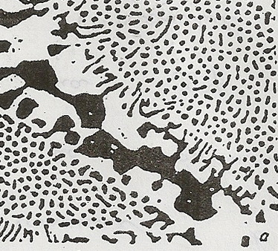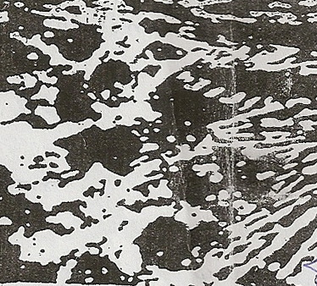

Рисунок 1 – Микроструктура ледебурита после травления микрошлифа ниталем 1-5% р-р HNO₃
а- сотовидный ледебурит, х 400; б- пластиночный (пластинчатый) ледебурит в быстро затвердевшем белом чугуне, х 1000

Аустенит ледебурита ниже линии эвтектоидного равновесия (PSK) распадается на феррит и цементит, что приводит к формированию эвтектоидных колоний которые называются перлит.
Такое строение ледебурита приводит к тому, что твердость его превышает 600НВ, а хрупкость очень высока. Поэтому нелегированные белые чугуны не способны к обработке давлением и плохо обрабатываются резанием.
Несколько улучшить ударостойкость и обрабатываемость белых чугунов резанием можно, получив при эвтектоидном распаде Аустенита не пластинчатый (рис. 2а), а зернистый перлит (рис.2б). Чугун с такой структурой ледебуритного перлита называют «армастил» и используют для ударопрочных деталей [2].
Белые чугуны классифицируются по содержанию углерода и подразделяются на доэвтектические, эвтектические и заэвтектические.
Если кристаллизация чугуна осуществляется в соответствии со стабильной диаграммой Fe-C сплавов, т.е. идет с образованием графита, то такие чугуны называются серыми.

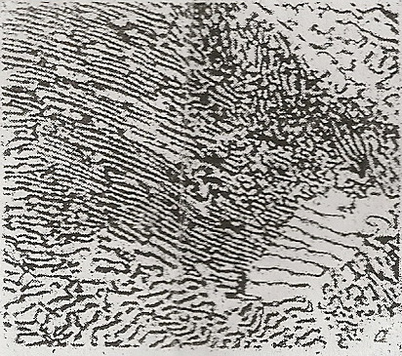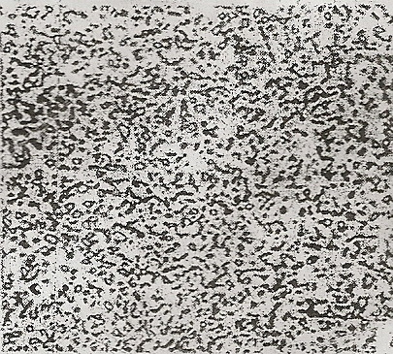

Ричунок 2- Микроструктура перлита после травления микрошлифа ниталем
а- пластинчатый перлит, х 200;
б- зернистый перлит, х 100

Эвтектика серых чугунов представлена аустенитом и графитными включениями, которые растут из одного центра в виде разветвленных пластин, а между ними кристаллизуется аустенит (рис.3). Степень разветвленности этих кристаллов зависит как от химического состава чугуна так и от скорости охлаждения в момент кристаллизации. В лабораторных сплавах, при высокой степени очистки Fe-C сплавов от примесей, большие скорости охлаждения в момент кристаллизации позволяют получать графитные включения глобулярной формы (рис.4). Однако в промышленных чугунах такой графит получают лишь введением в расплав чугуна модификаторов, в качестве которых используют магний или магний совместно с РЗМ.

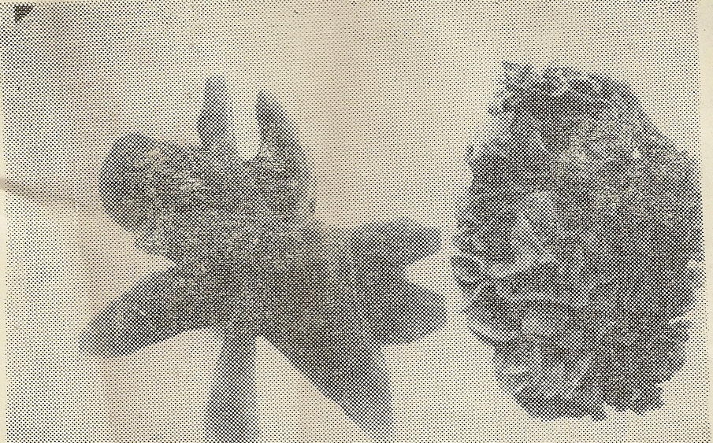
а б
Рисунок 3 – Форма кристаллов графита в аустенито-графитной эвтектике
а – при медленном охлаждении;
б – при ускоренном охлаждении

В отличие от белых чугунов (БЧ) серые чугуны (СЧ) классифицируются не по содержанию углерода, а по формирующейся металлической матрице, которая в зависимости от скорости охлаждения чугуна ниже линии эвтектоидного равновесия
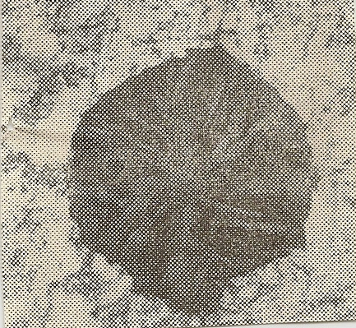

Рисунок 4 – Графит глобулярной (шаровидной) формы

может быть ферритной (при медленном охлаждении Δt₁), перлитной (при большой скорости охлаждения Δt₂) и феррито-перлитной (при средних скоростях охлаждения, когда часть аустенита эвтектоидного состава распадается на Ф+Г, а часть – на Ф+Ц (П) см. рисунок 5.

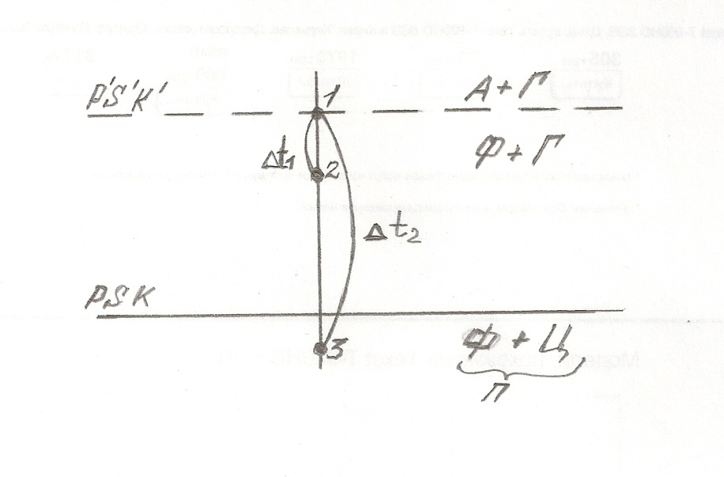
Рисунок 5. – Схема формирования различной металлической основы в серых чугунах, в зависимости от скорости охлаждения в интервале температур эвтектоидного равновесия

В первом приближении СЧ можно рассматривать как стали, ослабленные графитными включениями, т.к. графит это неметаллическая фаза не обладающая прочностью, то прочностные свойства серых чугунов определяются металлической основой.
Однако, в сравнении со сталями, чугуны отличаются высокой жидкотекучестью, что делает их отличным литейным материалом и облегчает получение изделий сложной конфигурации. Кроме того, белые чугуны отличаются очень высокой твердостью и абразивной износостойкостью за счет большого количества цементита в структуре, а серые чугуны обладают антифрикционными свойствами и высокой теплопроводностью за счет присутствия в структуре графита.
Графит, как и любые неметаллические включения, оказывают влияние на все свойства чугунов (физические, механические, химические).
Его влияние определяется количеством, размером, формой и характером распределения в металлической матрице.
Если свойства полученных чугунных отливок не удовлетворяют требованиям потребителей, то также как и для сталей, к ним в первую очередь применяют термическую обработку. В результате термической обработки чугунов возможно:
- Снятие литейных напряжений;
- Измельчение зерна (нормализация);
- Упрочнение за счет закалки на мартенсит или бейнит.
Если желаемые свойства не достигнуты, то для получения комплекса требуемых свойств применяют легирование чугунов.
Термін виконання – 4 години.
Порядок оформлення звіту по І частині лабораторної роботи:
- Замалювати мікроструктури білих чавунів. Вказати структурні складові.
- Замалювати мікроструктури сірих чавунів і вказати структурні складові.
Відповісти на теоретичні питання:
- Основна відміна БЧ від СЧ.
- Різновиди ледебуриту в БЧ та їх властивості.
- Що таке «армастіл»?
- Вплив графіту на властивості чавунів.
- Гідності і недоліки чавунів порівняно зі сталями.
- Гідності і недоліки СЧ чавунів порівняно з БЧ.
- Класифікація БЧ і СЧ.
- Як отримують різну матрицю СЧ
II часть. Влияние легирующих элементов на критические точки и температуры диаграммы Fe-C сплавов и формирование в соответствии с этим различных фаз и структурных составляющих в белых и серых чугунах.
Легирование это процесс введения в расплав, кроме основных элементов системы – железа и углерода, дополнительных элементов с целью изменения структуры и свойств этих сплавов.
Единого количественного критерия для оценки того, является ли данный элемент легирующим или нет, не существует, т.к. некоторые элементы уже в пределах сотых и тысячных долей процента могут сильно изменять структуру и свойства, а некоторые даже в пределах нескольких процентов не влияют на формирование структуры и свойств. Например, Si в сталях не является легирующей добавкой в количестве до 1%, а в чугунах – до 3% (серые чугуны). А такие элементы как ванадий в количестве 0,01%, а бор – 0,001% уже являются легирующими добавками, т.к. способствуют сильному измельчению зерна и повышению прочности сплавов. Такие примеси называют микролегирующими.
Кроме легирующих примесей в чугунах могут присутствовать:
- Постоянные примеси (S, P, Mn, Si), но к их воздействию чугуны менее чувствительны, чем стали. Это объясняется тем, что в структуре чугунов присутствуют фазы (в белых - цементит, в серых – графит), которые значительно сильней оказывают влияние на свойства чугунов, чем неметаллические включения, образующиеся на основе перечисленных примесей;
- Скрытые примеси (O₂, H₂, N₂)
Легирующие примеси оказывают влияние на структурообразование как в сталях так и в чугунах за счет:
- Влияния на температуры полиморфизма железа (рис.6);
- Влияния на диаграмму изотермического распада аустенита (рис.7), сдвигая ее вправо, т.е. повышая устойчивость аустенита при охлаждении;
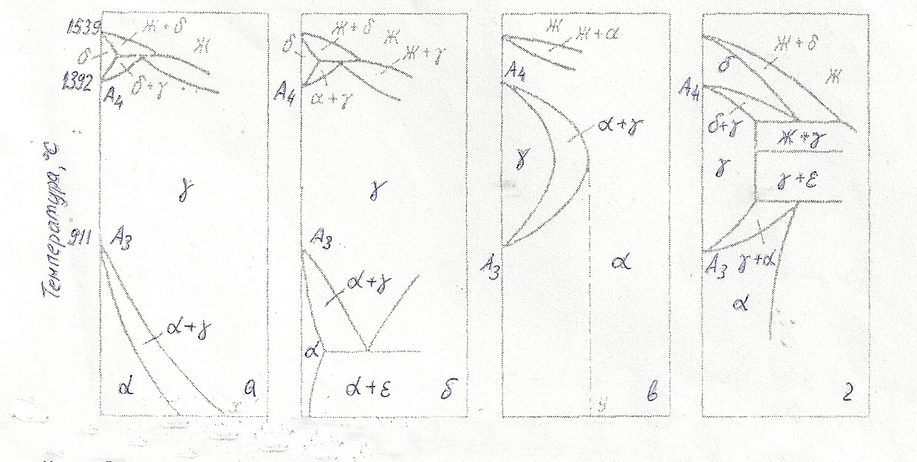

Рисунок 6 – Влияние легирующих элементов на температуры полиморфизма железа
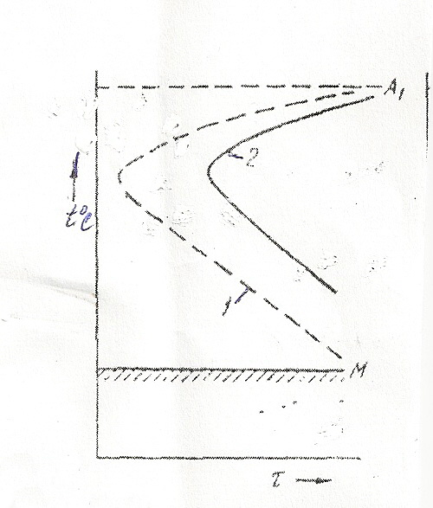

Рисунок 7 – Диаграмма изотермического распада аустенита
Кривая 1 – положение С-образной диаграммы изотермического распада нелегированного аустенита;
Кривая 2 – положение С-образной диаграммы изотермического распада легированного аустенита;
- Влияния на температуры Мн и Мк (рис.8) и количество остаточного аустенита;
- Влияния на положение точек С и Е диаграммы Fe-C сплавов, сдвигая их влево в сторону меньшего содержания углерода.
Как следует из приведенных рисунков 6, 7, и 8 легирующие элементы могут как снижать так и повышать температуры полиморфизма железа (температуры А₃ и А₄) см. рис.6, понижать температуру Мн и Мк, и

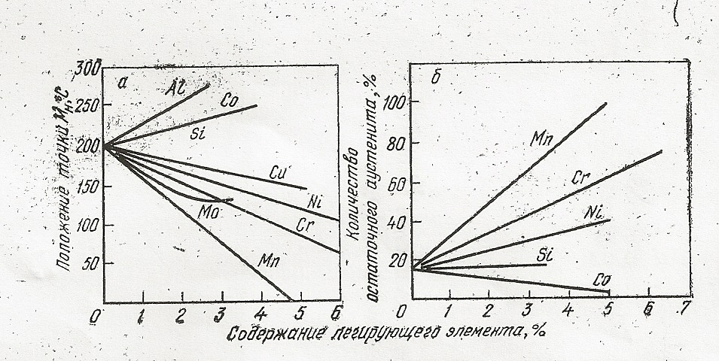
а б
Рисунок 8. – Влияние легирующих элементов на температуру мартенситного превращения (а); количество остаточного аустенита (б)

увеличивать количество остаточного аустенита см. рис.8б.
Повышая устойчивость аустенита и снижая температуры Мн и Мк, легирующие элементы способствуют формированию в Fe-C сплавах мартенситной и даже аустенитной фаз при охлаждении на воздухе (рис.9).

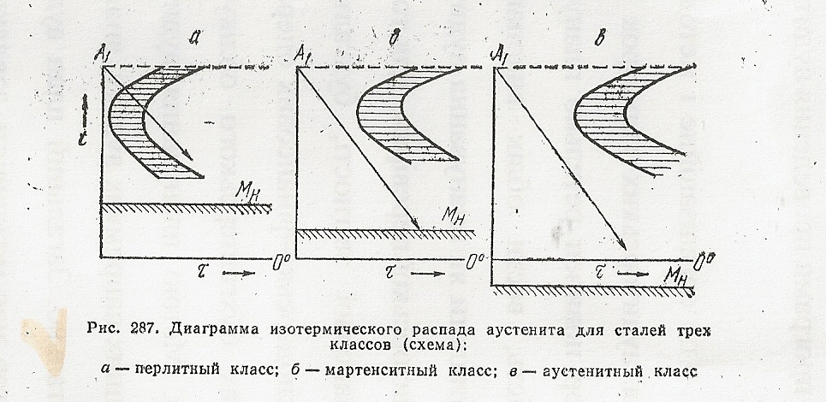
а б в
Рисунок 9. – Схемы диаграммы изотермического распада аустенита
и положения температуры Мн при легировании
сталей и чугунов, и формирования структур
при охлаждении на воздухе:
а- перлита; б – мартенсита; в – аустенита

При введении легирующих элементов в стали и чугуны они могут располагаться:
- В основных фазах Fe-C сплавов – феррите, аустените и цементите, образуя легированный феррит, легированный аустенит и легированный цементит, оказывая влияние на их свойства (как правило упрочняя их).
- Легирующие элементы могут взаимодействовать с углеродом, образуя специальные карбиды.
- Легирующие элементы могут, взаимодействуя между собой или - с Fe образовывать при этом интерметаллиды или входить в состав неметаллических включений (нитридов, оксидов, сульфидов и т.д.)
- Присутствовать в структуре как самостоятельные фазы, если они не растворяются в железе.
Порядок оформления отчета по ІІ части лабораторной работы:
- Сгруппировать диаграммы состояния Fe-Al (10а); Fe-W (10б); Fe-Mn(10в); Fe-Тi(10г); Fe-Cr(10д); Fe-B(10е); Fe-Ni (10ж); Fe-Si (10з); Fe-P(10к); Fe-N(10и); Fe-Co(10л); Fe-S(10м); Fe-Mo(10н); Fe-V(10о); приведенные на рисунке 10, по четырем группам:
1а- з відкритою γ-областтю;
1б- з розширеною γ-областтю;
2а- з закритою γ-областтю;
2б- із вуженою γ-областтю.
- Дати характеристику однієї з наведених у додатках діаграм стану залізо-легуючий елемент по 5-ти пунктам:
- Розчинність у рідкому стані;
- Наявність поліморфізму;
- Розчинність у твердому стані;
- Наявність і характеристика проміжних фаз (хімічних сполук);
- Типи трьохфазних рівноваг.

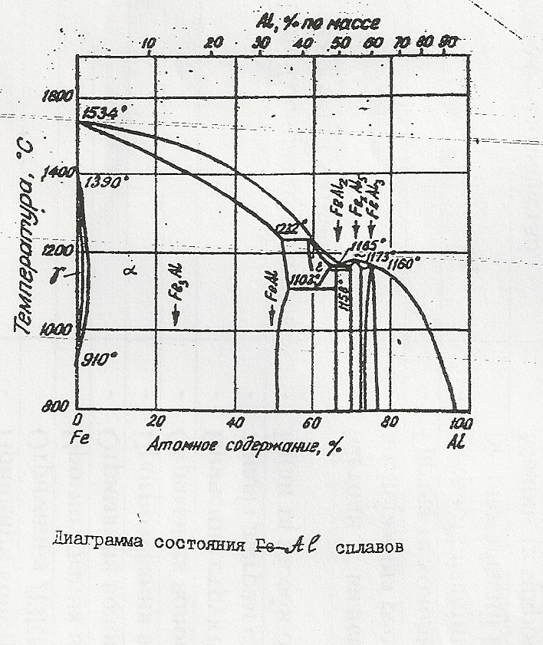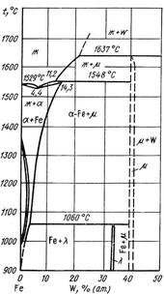
а Fe-Al б Fe-W
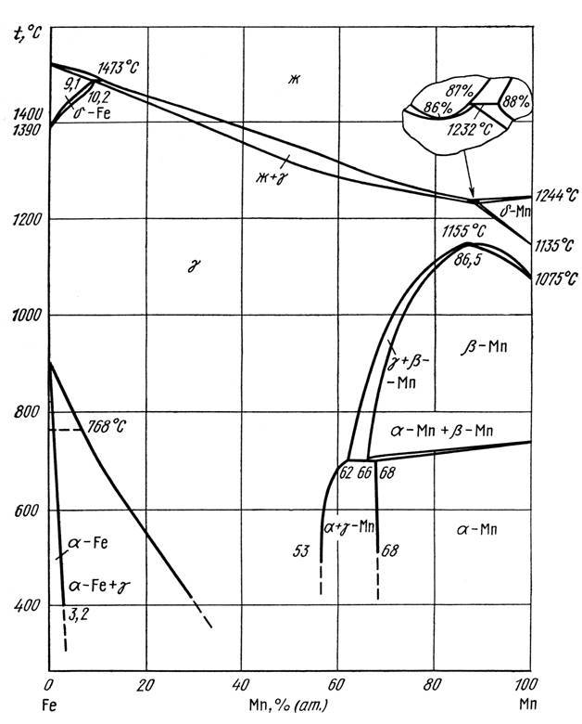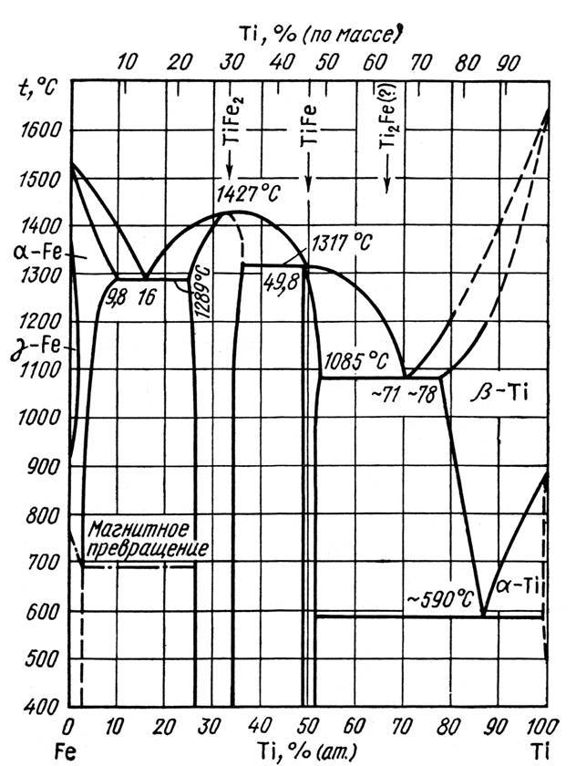
в Fe-Mn г Fe-Ti
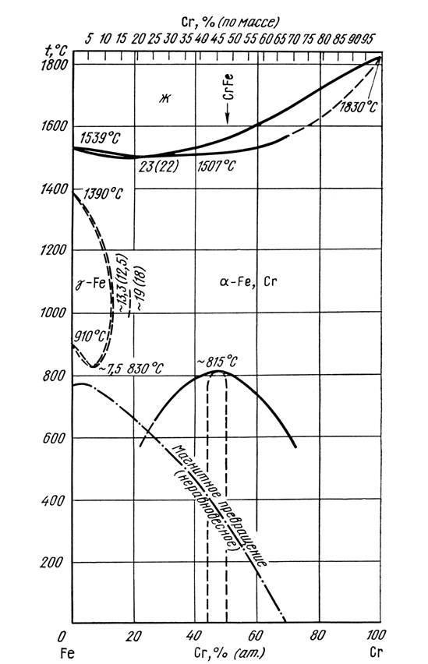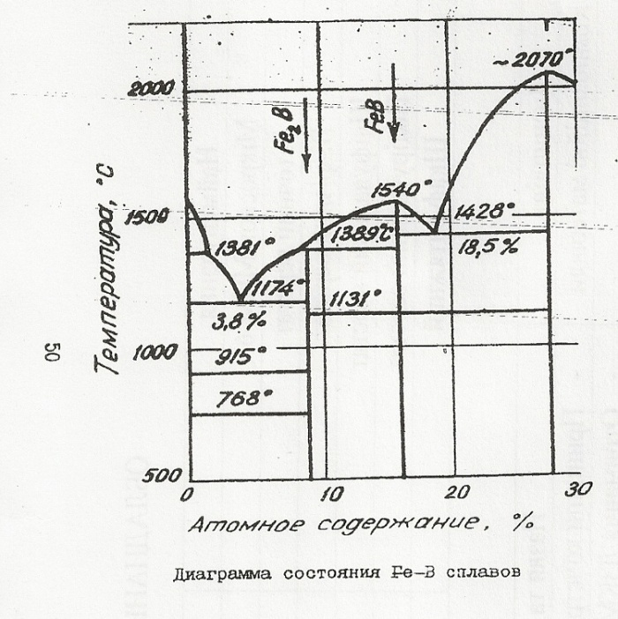
д Fe-Cr е Fe-B
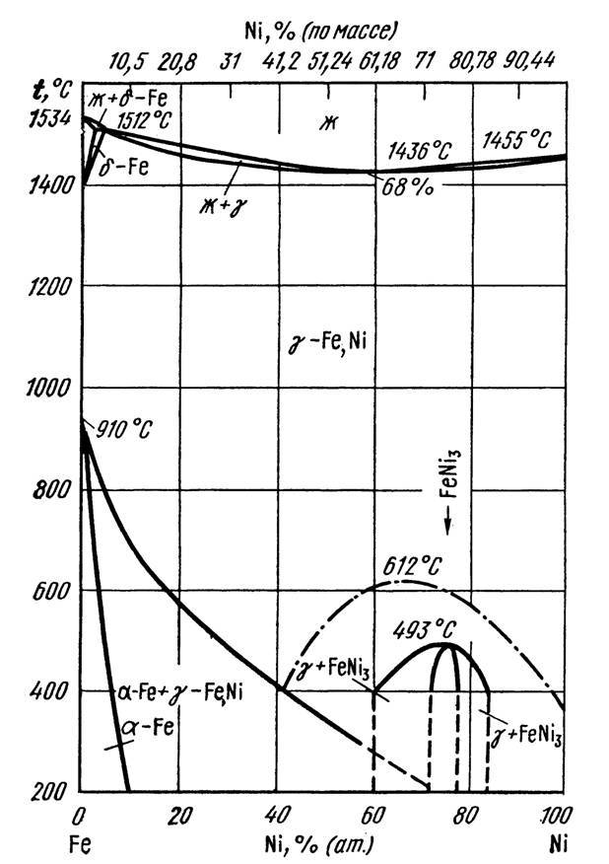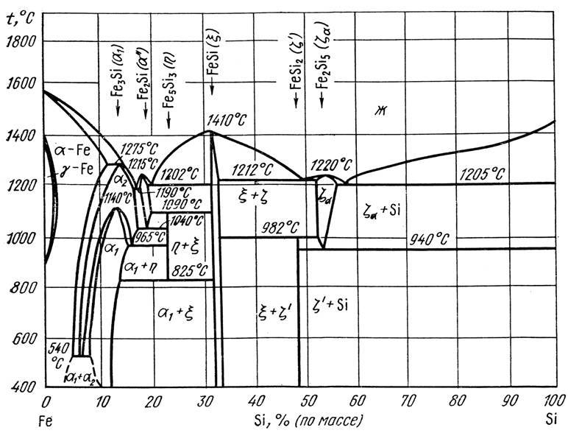
ж Fe-Ni з Fe-Si
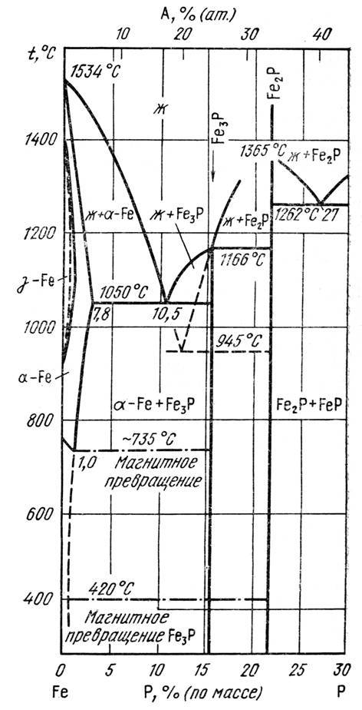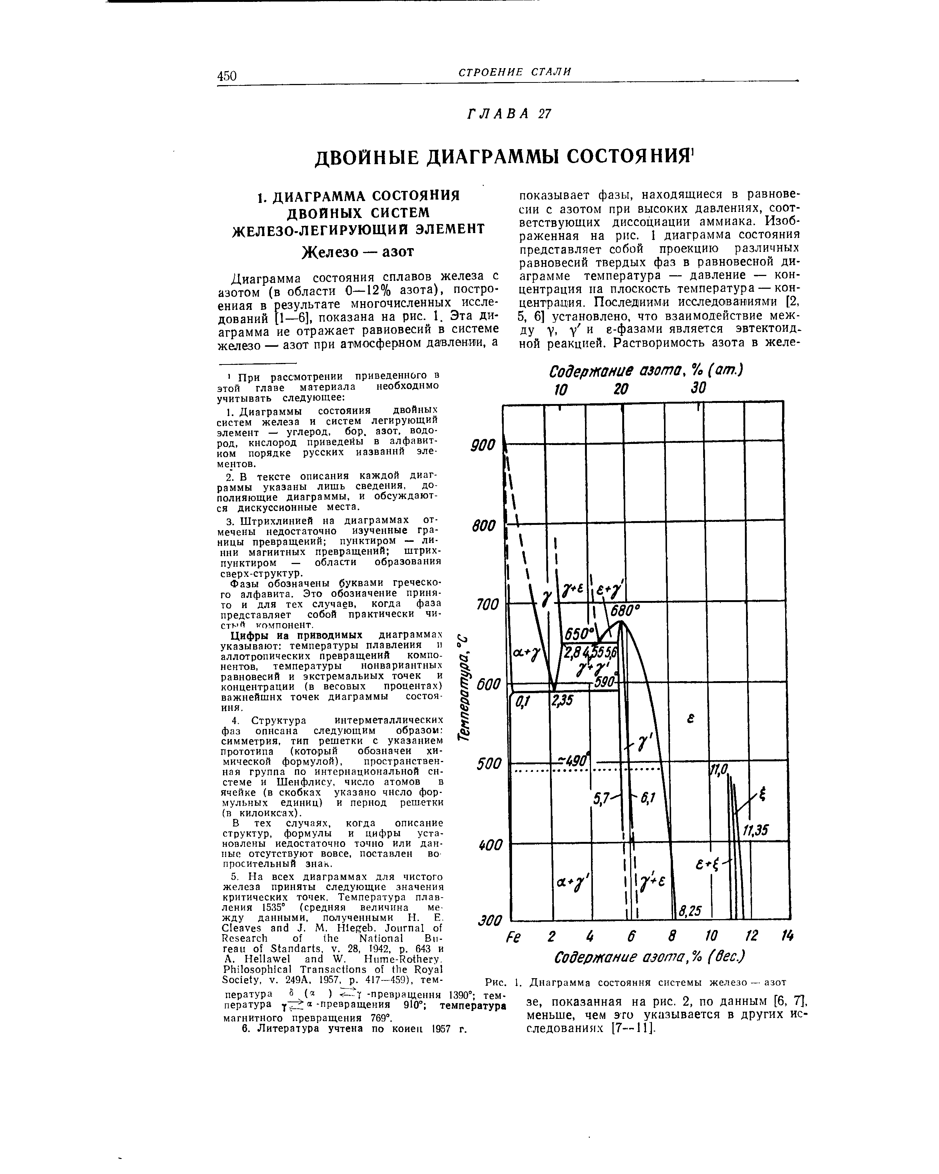
к Fe-P и Fe-N
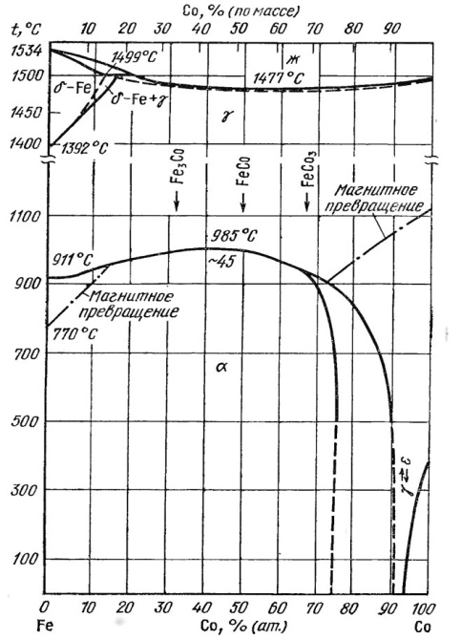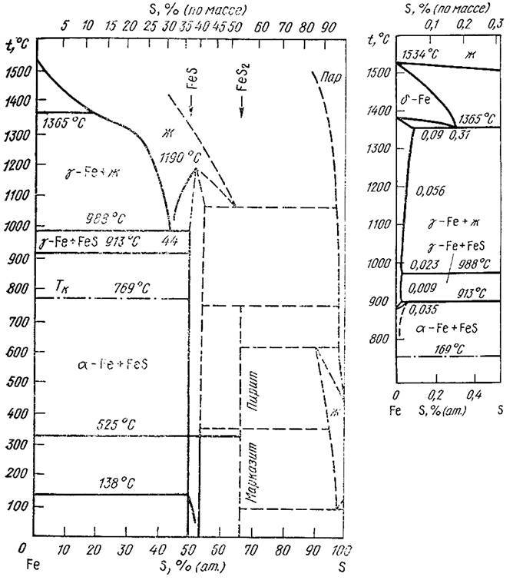
л Fe-Co м Fe-S
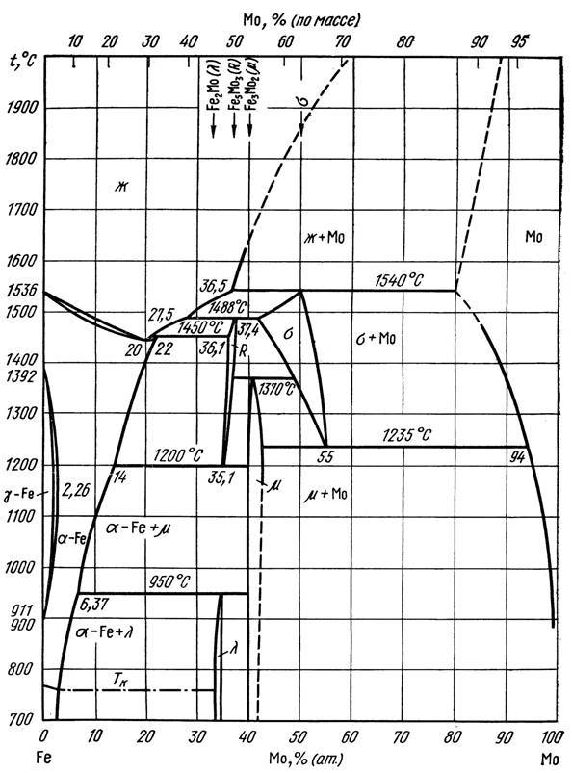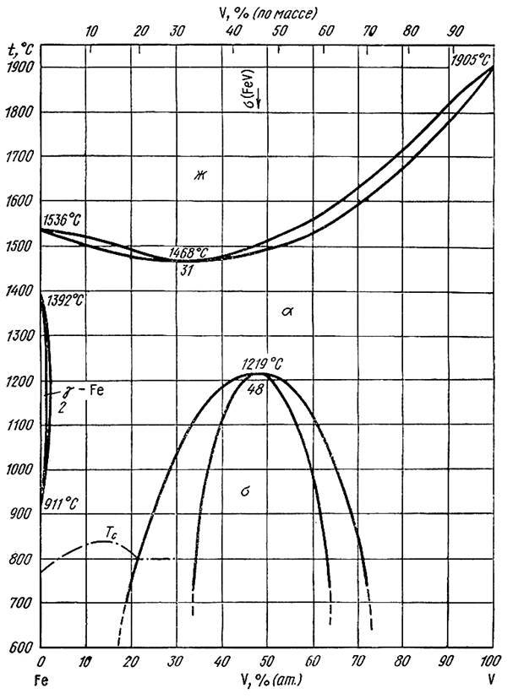
н Fe-Mo о Fe-V
III часть. Фосфидные эвтектики в чугунах.

Постоянные примеси в чугунах (S и P) не оказывают такого влияния на их свойства, как в случае присутствия этих примесей в сталях. Это обусловлено тем, что неметаллические включения, которые образуют сера или фосфор в значительно меньшем количестве присутствуют в чугунах, чем такие высокоуглеродистые фазы как цементит (в белых чугунах) и графит (в серых чугунах), которые и оказывают существенное влияние на механические и др. свойства.
Если в сталях сера и фосфор однозначно являются вредными примесями, то в чугунах их присутствие может быть даже полезно. Например, фосфор повышает жидкотекучесть чугуна и улучшает его литейные свойства, облегчая получение деталей сложной конфигурации.
Кроме того и P и S улучшают антифрикционные свойства чугунов, т.к. сера при введении с инокулирующими модификаторами может стать мощным графитизатором (ее содержание в антифрикционных чугунах может быть повышено до 0,4-1%), а фосфор способствует образованию фосфидной эвтектики. Эта эвтектика также улучшает антифрикционные свойства чугунов.
Формирование фосфидной эвтектики в чугунах обусловлено тем, что фосфор практически нерастворим в цементите и слабо растворим в аустените и феррите. Поэтому при кристаллизации чугуна он концентрируется в последних порциях расплава, сильно обогащая эти участки. В результате кристаллизация идет с формированием фосфидной эвтектики, содержащей свыше 6%Р и около 2%С.
Тройная фосфидная эвтектика, состоящая из А+Fe₃C+ Fe₃P, называется «стедит». Кроме тройной эвтектики может также формироваться псевдодвойная эвтектика (А+ Fe₃P). Псевдодвойной она называется потому, что в действительности в серых чугунах кроме А и Fe₃P кристаллизуется и третья фаза – графит, который осаждается на поверхности включений эвтектического графита, после чего на них наслаивается вторичный и эвтектоидный графит. В результате все три вида графита металлографически неотличимы от графита аустенито-графитной эвтектики и поэтому при комнатной температуре фосфидная эвтектика в серых чугунах является двухфазной – феррит +фосфид Fe₃P.
Аустенит стедита в белых чугунах при охлаждении ниже линии эвтектоидного равновесия, чаще всего заменяется не перлитом, а ферритом и т.к. эвтектоидный цементит наслаивается на эвтектический цементит, то тройная эвтектика белых чугунов представлена в конечном итоге тремя фазами - Ф+Fe₃C+ Fe₃P. При обычном травлении разделить Fe₃C и Fe₃P трудно. Для идентификации этих фаз применяют специальное травление пикратом натрия, в результате цементит принимает темную окраску, Fe₃P – окрашивается в серый цвет, а феррит – белый цвет.
Твердость стедита несколько ниже, чем у ледебурита, но он отличается повышенной износостойкостью, в том числе и вследствие явления «самосфотирования», которое заключается в том, что в зоне трения фосфор при окислении превращается в ангиндрид Р₂О₅, кремний – в SiO₂, а Fe и Mn в слабощелочные оксиды FeO и MnO, которые в процессе изнашивания чугуна постоянно самовозобновляются.
Кроме того, при изнашивании чугунных изделий, в участках, содержащих фосфидную эвтектику, образуются фосфаты железа и марганца, резко улучшающие триботехнические свойства чугуна и эти фосфатные пленки также постоянно самовозобнавляются в процессе изнашивания чугуна.
Фосфидные эвтектики классифицируют по структуре в соответвствии с ГОСТ 3443-87, по которому существует пять видов таких эвтектик: ФЭ1, ФЭ2, ФЭ3, ФЭ4 и ФЭ5.

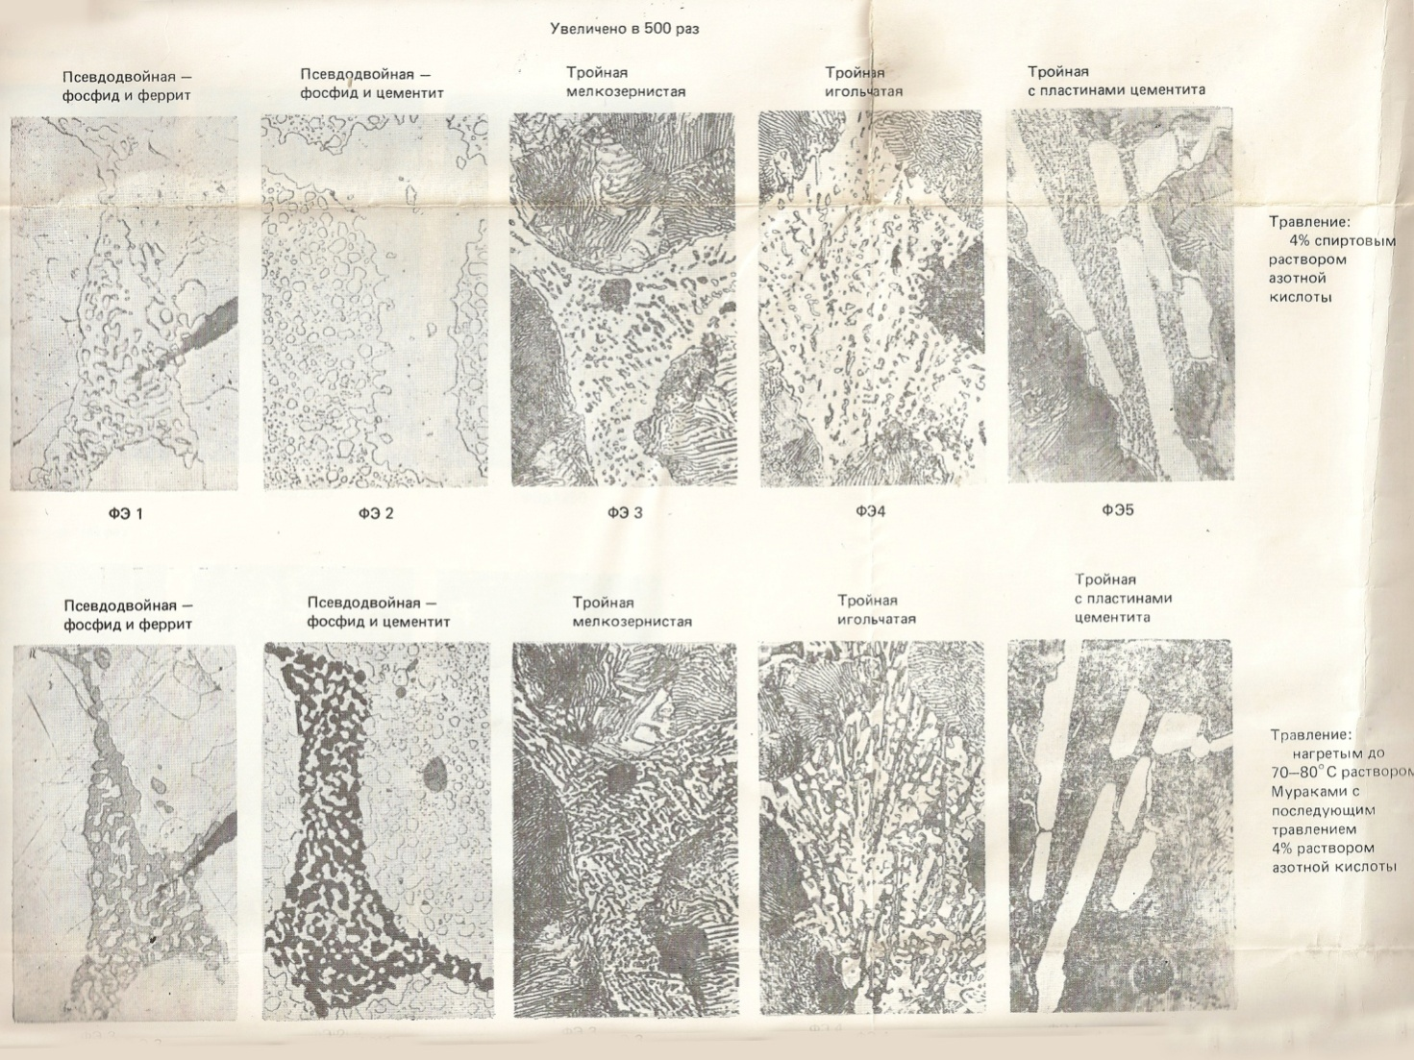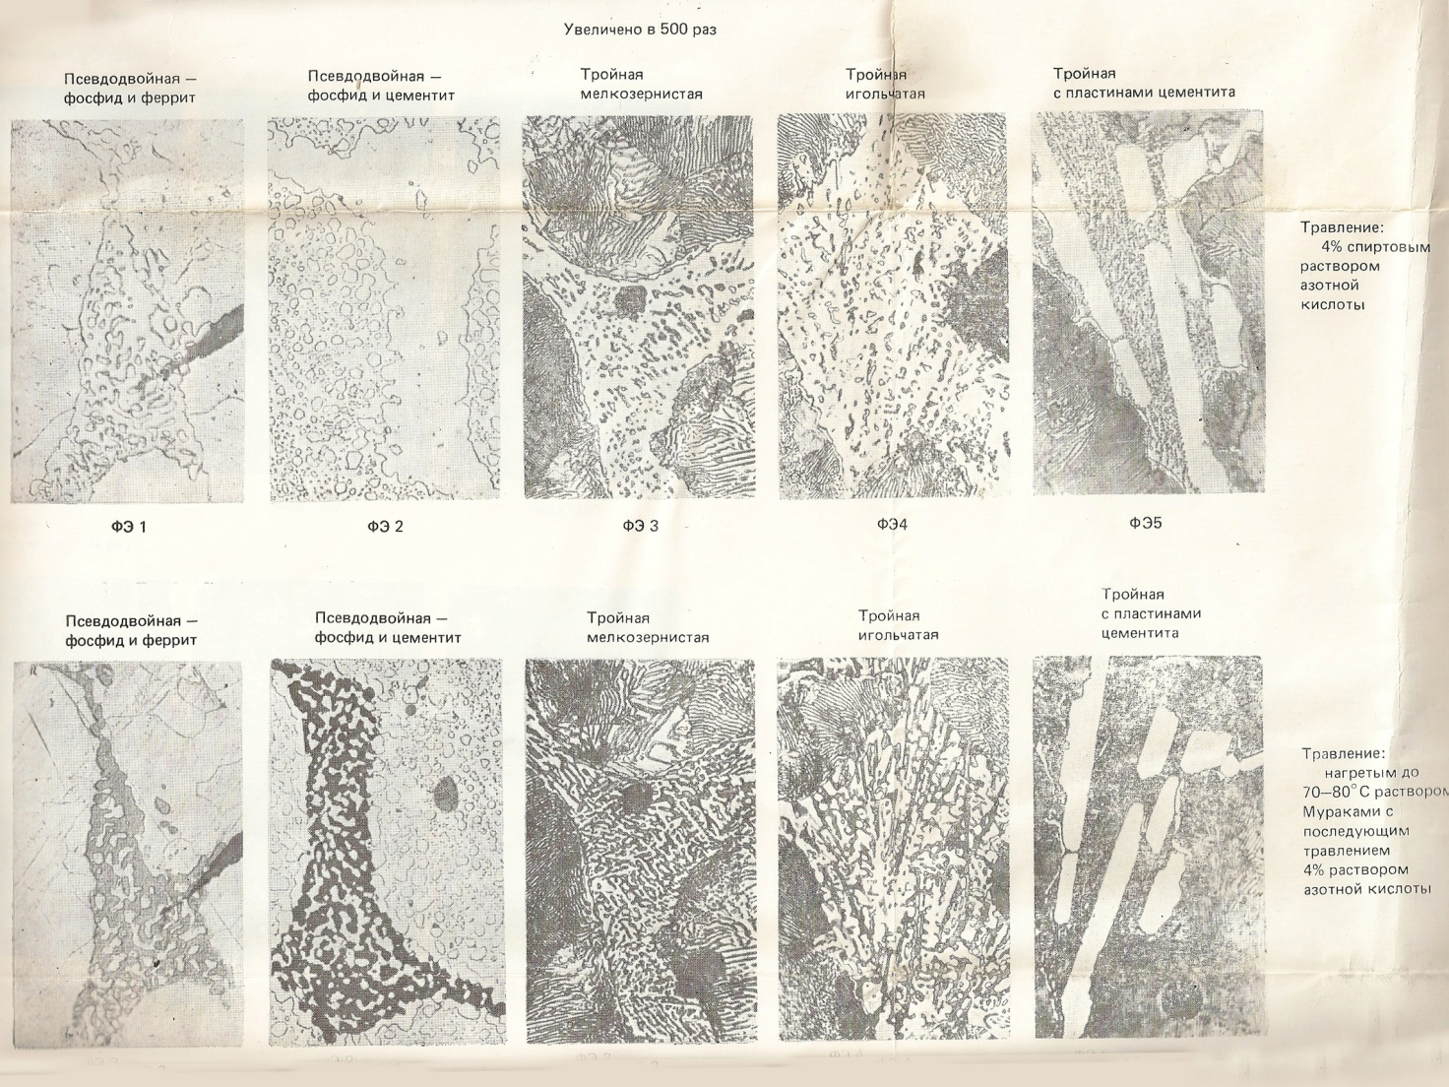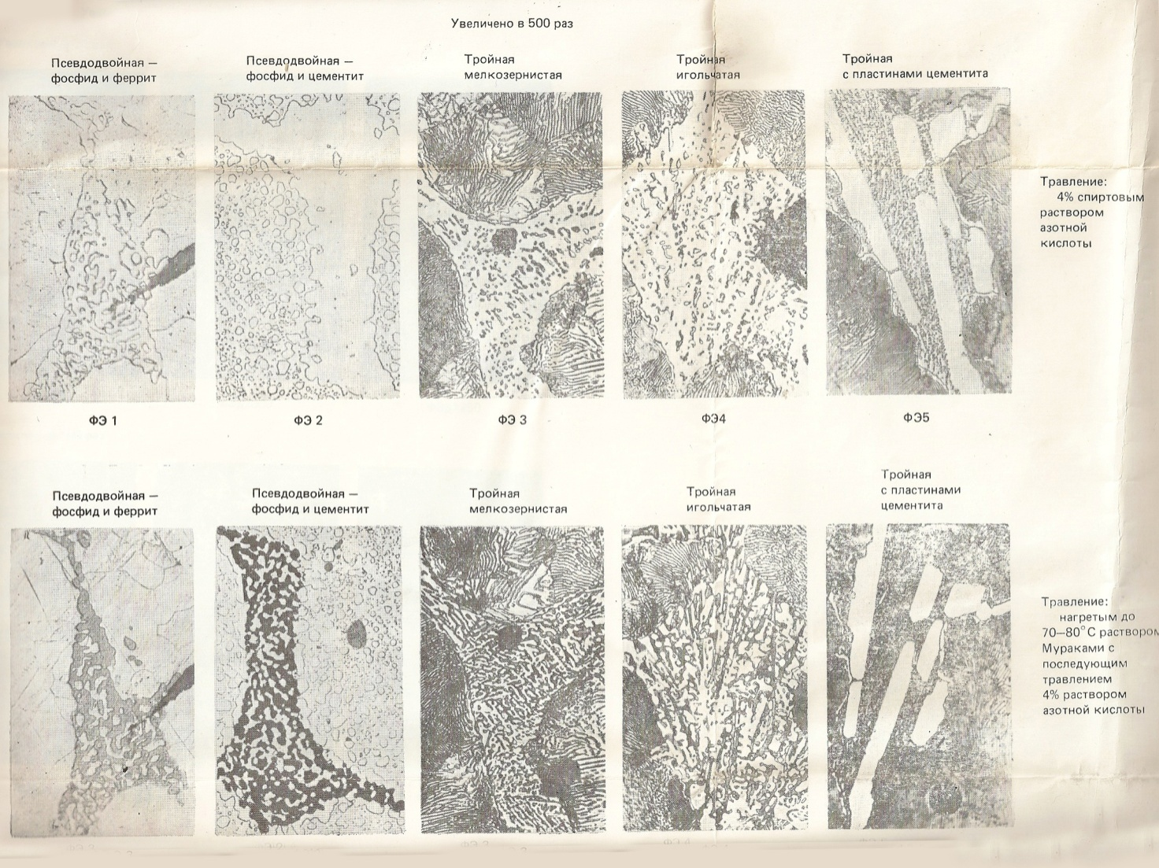

а б в г д
Псевдодвойная - Псевдодвойная - Тройная - Тройная - Тройная -
фосфид и феррит фосфид и цементит мелкозернистая игольчатая с платинами цементита
Рисунок 11. - Строение включений фосфидной эвтектики, х500
а- ФЭ1, б-ФЭ2, в-ФЭ3, г- ФЭ4, д-ФЭ-5

К ФЭ1 относится псевдодвойная фосфидная эвтектика серых чугунов, которая состоит из А+Г и Fe₃Р, графит которой металлографически не выявляется (рис.11 а), т.е. фактически это А+ Fe₃Р при кристаллизации и Ф + Fe₃Р при охлаждении ниже линии эвтектоидного равновесия.
К ФЭ2 относится очень редко формирующаяся фосфидная эвтектика, состоящая из двух фаз Fe₃Р и Ц и которая образуется при длительной термообработке (рис.11 б)
К ФЭ3 и ФЭ4 относятся полноценные тройные фосфидные эвтектики, состоящие из трех фаз А+Ц+ Fe₃Р – «стедит» (рис.11 в,г). Эти эвтектики различаются формой цементита. В ФЭ3 цементит имеет зернистую форму (рис.11 в), а в ФЭ4 цементит пластинчатой формы (рис. 11 г).
К ФЭ5 относится тройная фосфидная эвтектика «стедит», в которой появляются крупные пластины цементита с тем же габитусом, что и у тонких пластин цементита тройной эвтектики типа ФЭ4 (рис 11 д). Эти крупные пластины представляют собой цементитную часть фосфидной эвтектики и не должны рассматриваться, как входящие в состав включений тройной эвтектики. Это связано с тем, что эвтектический аустенит фосфидной эвтектики осаждается на аустените аустенитно-графитных колоний и фактически на микрошлифах не виден.
Таким образом, чугуны с фосфидной эвтектикой типа ФЭ5 являются не серыми, а половинчатыми и их обрабатываемость значительно снижается. Такой частичный отбел, в отличие от ледебуритного, условно называют фосфидным.
В зависимости от свойств, которыми должны обладать чугуны при эксплуатации, ГОСТом предусматривается также характер распределение фосфидных эвтектик в структуре чугуна (рис.12), и оценивается площадь включений фосфидных эвтектик (рис.13).

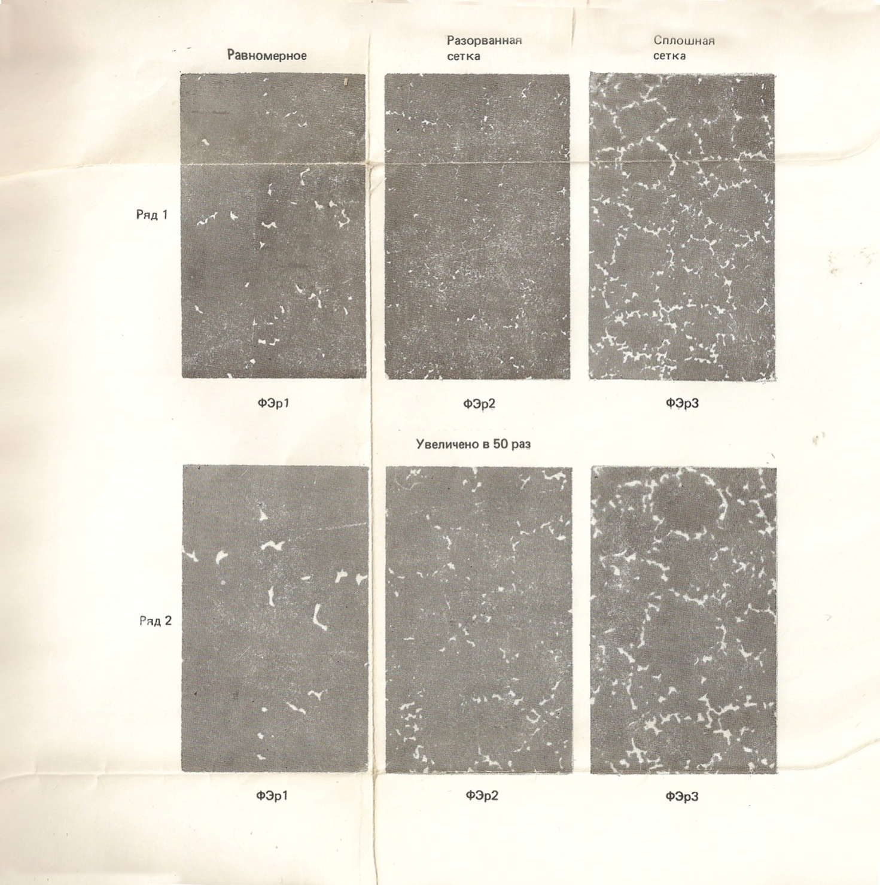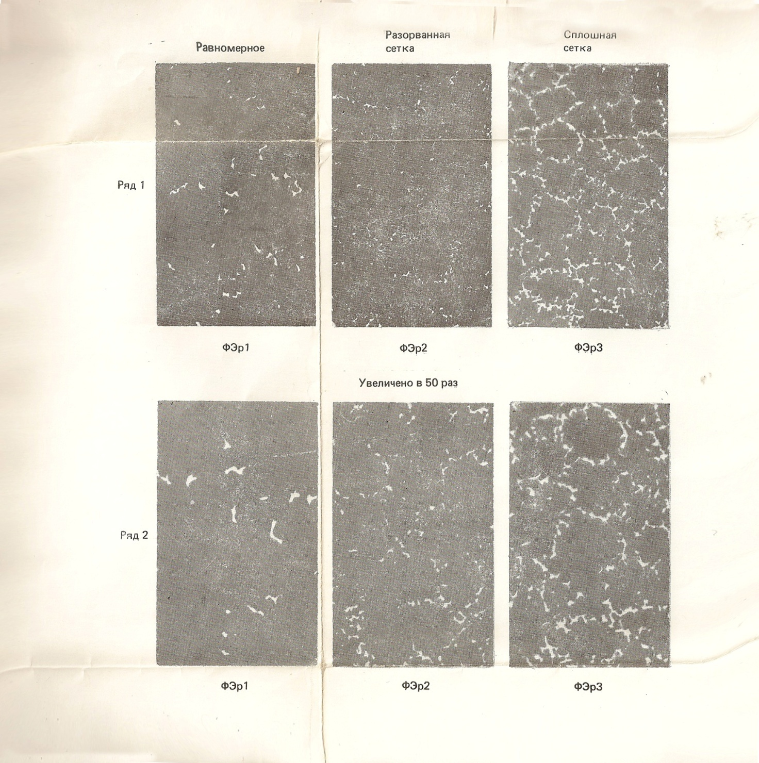

а б в
Равномерное Разорванная Сплошная
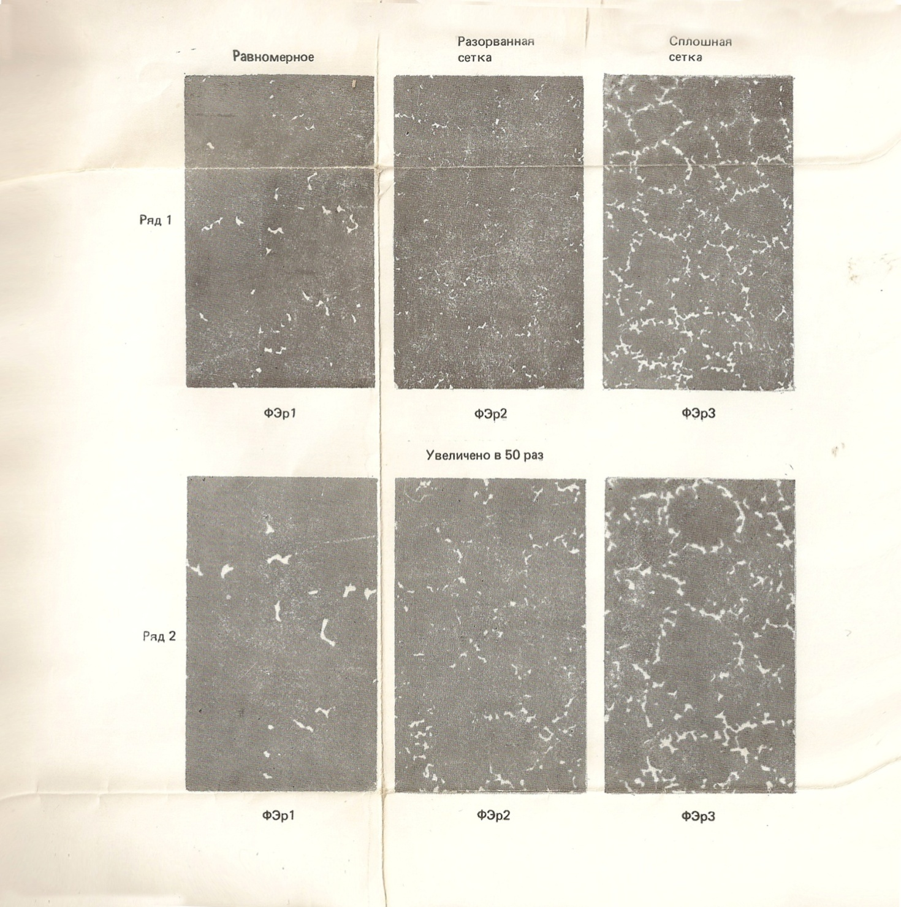

г д е
Равномерное Разорванная Сплошная

Рисунок 12. – Распределение включений фосфидной эвтектики,
а, б, в – х20; г, д, е – х50;
а – Фэр1, б – Фэр2, в – ФЭр3, г – Фэр1, д – Фэр2, е – ФЭр3,

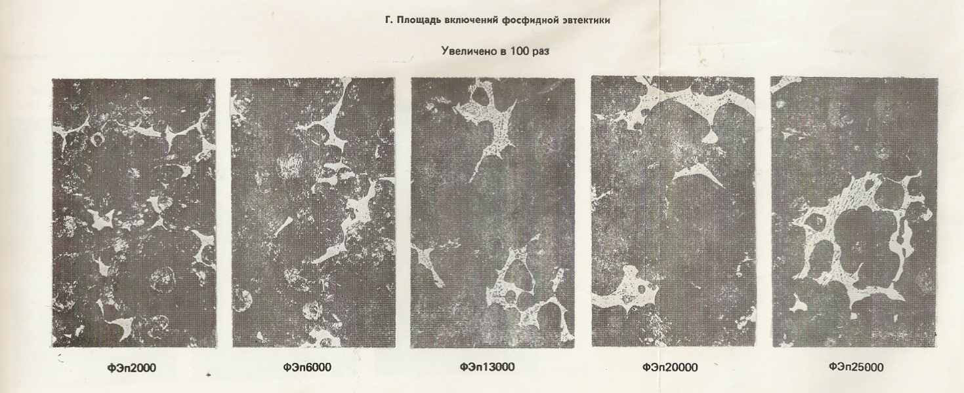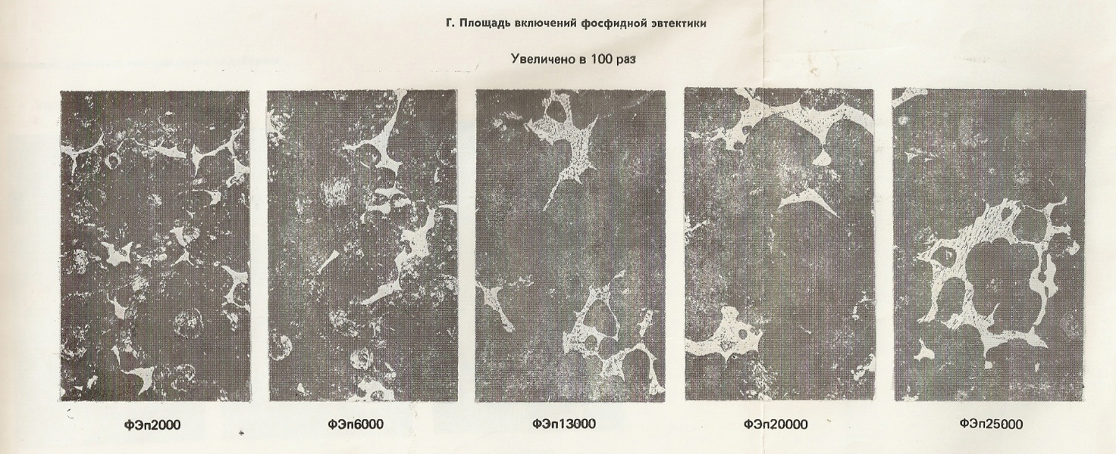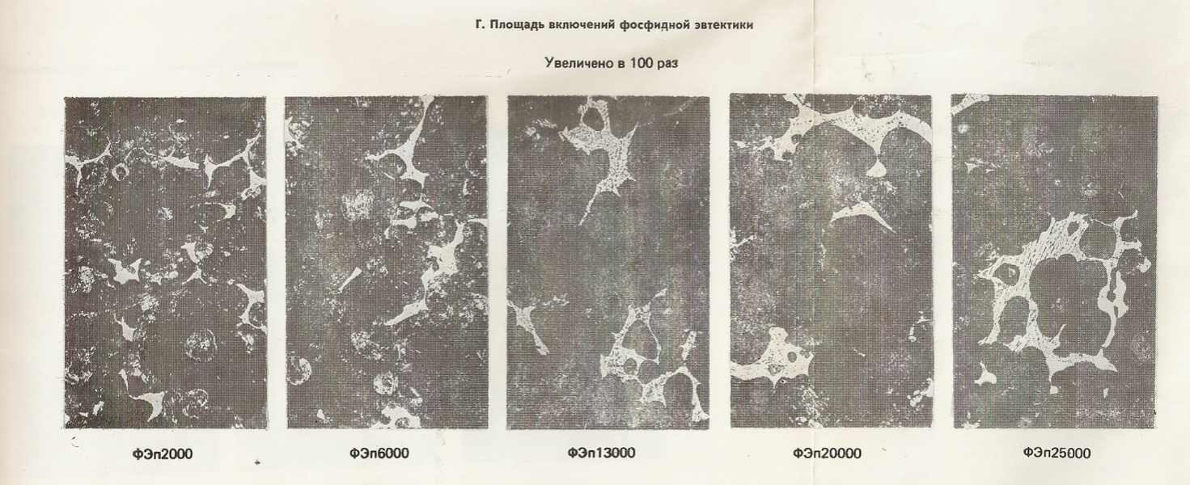

а б в г д

Рисунок 13. – Площадь включений фосфидной эвтектики;

Порядок оформления отчета:
- Зарисовать фосфидные эвтектики всех видов.
- Идентифицировать в них структурные составляющие.
- Зарисовать фосфидную эвтектику «стедит» после травления ниталем и пикратом натрия, указать структурные составляющие.
- Ответить на теоретические вопросы:
- Что такое «стедит»?
- Причины формирования фосфидной эвтектики в чугунах?
- В каких чугунах может присутствовать фосфидная эвтектика?
- Какие свойства придает чугунам фосфидная эвтектика?
- За счет чего фосфидные эвтектики улучшают триботехнические свойства чугунных изделий?
- Как классифицируются фосфидные эвтектики в соответствии с ГОСТом 3443-87?
- Почему фосфидная эвтектика типа ФЭ1 называется псевдодвойной?
- Укажите фазовый состав фосфиднах эвтектик ФЭ1, ФЭ2, ФЭ3, ФЭ4 и ФЭ5.
- К какому классу чугунов относятся чугуны с эвтектикой типа ФЭ5?
- Укажите возможные варианты расположения фосфидных эвтектик в структуре чугуна.
- Перечислите характеристики фосфидных эвтектик, оказывающие влияние на свойства чугунов.
- Какая фосфидная эвтектика формируется в метастабильной, а какая в стабильной системе FeС?

- Індивідуальні завдання

Вариант № 1
- Достоинства и недостатки чугунов по сравнению со сталями.
- Влияние легирования на структуру ледебурита.
- Что такое степень эвтектичности чугуна, ее определение.
- Перечислите отрасли промышленности, где применяются белые чугуны?
- Влияние меди и никеля на структурообразование чугунов и их свойств.
- Что такое легированный цементит и его отличие от специальных карбидов.
- Чем обусловлена повышенная износостойкость хромистых и ванадиевых чугунов?
- На какие свойства СЧ влияют размеры графитных включений?
- Всегда ли элементы, вводимые в стали и чугуны являются легирующими.
- Что такое графитизация и на каких этапах формирования структуры чугунов она возможна?

Вариант № 2

- Достоинства и недостатки СЧ по сравнению с БЧ.
- Что такое отбел чугуна, какие элементы этому способствуют?
- Перечислите графитообразующие элементы.
- Свойства фосфидных эвтектик.
- По каким признакам легирующие элементы делятся на карбидо- и графитообразующие?
- Какие свойства придает чугунам графит?
- На какие характеристики структуры чугуна влияет микронеоднородность распределения легирующих элементов.
- Какие чугуны являются естественными композитами и почему?
- Классификация примесей в чугунах.
- Какие факторы способствуют деформации белых чугунов?

Вариант № 3

- Достоинства и недостатки БЧ по сравнению с СЧ.
- Что такое «армастил»?
- Что такое фосфидная эвтектика и при каких условиях она появляется в чугуне?
- Опишите влияние легирующих элементов на С-образную диаграмму и изотермического распада А. К каким структурным изменениям это приводит.
- Какие примеси в небольших количествах оказывают существенное влияние на свойства чугунов?
- Чем определяется прочность перлитных серых чугунов?
- Что такое К_{р} и К_{л}?
- Области применения легированных БЧ.
- Перечислите основные легирующие элементы в белых чугунах и объясните почему именно они применяются в качестве легирующих добавок БЧ.
- Технология получения ковких чугунов?

Вариант № 4

- Распределение легирующих элементов в фазах чугунных отливок.
- Основное отличие БЧ от СЧ.
- В каких фазах чугунов располагаются графитообразующие элементы??
- Что такое «стедит»?
- Что такое легированный цементит и его отличие от специальных карбидов.
- Разновидности ледебурита в белых чугунах, влияние разновидностей на свойства БЧ.
- Что такое инокулирующее модифицирование и его роль в формировании структуры чугунов.
- Влияние легирующих элементов на температуру Мн и Мк.
- Опишите влияние хрома на формирование структуры и свойств БЧ.
- Коррозионностойкие чугуны. Какими элементами их легируют и за счет чего они обладают такими свойствами?

Вариант № 5

- У каких БЧ доэвтектических или заэвтектических твердость и износостойкость при абразивном изнашивании больше и почему?
- Перечислите карбидообразующие элементы.
- Влияние графита на свойства чугунов.
- Влияние титана на структурообразование и свойства чугуна.
- Когда ликвация легирующих элементов называется обратной?
- Какие структуры чугунов можно отнести к зернистым композитам и в чем их преимущество перед волокнистыми композитами?
- Какие характеристики карбидов оказывают влияние на свойства БЧ?
- Как легирующие элементы влияют на продолжительность I и II стадий графитизации КЧ?
- Причины разупрочнения легированных БЧ в аустенито-карбидной области.
- Какие чугуны относятся к жаропрочным? Какими элементами их легируют?

Вариант № 6

- Достоинства и недостатки чугунов по сравнению со сталями.
- Влияние легирования на структуру ледебурита.
- Что такое степень эвтектичности чугуна, ее определение.
- Перечислите отрасли промышленности, где применяются белые чугуны?
- Влияние меди и никеля на структурообразование чугунов и их свойств.
- К какому виду волокнистых композиций относится низколегированный
- Чем обусловлена повышенная износостойкость хромистых и ванадиевых чугунов?
- Всегда ли элементы, вводимые в стали и чугуны являются легирующими.
- Какие элементы способствуют отбеливанию чугунных отливок?
- Основные характеристики карбидов, оказывающие влияние на технолоческме свойства белых чугунов.

Вариант № 7

- Влияние кремния на степень эвтектичности чугунов.
- Объясните неоднозначное влияние кремния на структурообразование чугунов в зависимости от его количества.
- Какими показателями оценивается микронеоднородность распределение элементов?
- Что такое коэффициент активности компонента и что он характеризует?
- Что такое инокулирующее модифицирование и его роль в формировании структуры чугунов.
- Какие элементы графито- или карбидообразующие являются донорами валентных электронов?
- Разновидности ледебурита в БЧ и их свойства.
- Как С и Si влияют на структурообразование и свойства СЧ.
- Как влияют легирующие элементы на положение точек S и E диаграммы Fe-C сплавов?
- Антифрикционные чугуны, их свойства и применение.

Вариант № 8

- Влияние легирования на структуру ледебурита.
- Влияние серы и фосфора на свойства чугунов.
- Перечислите графитообразующие элементы.
- Свойства фосфидных эвтектик.
- По каким признакам легирующие элементы делятся на карбидо- и графитообразующие?
- Кинетический и термодинамический эффекты в теории графитизации чугунов.
- На какие характеристики структуры чугуна влияет микронеоднородность распределения легирующих элементов.
- Принципы выбора хим. состава СЧ, что является основой при выборе хим. состава?
- Классификация примесей в чугунах.
- В результате каких структурных изменений возможна деформация белых чугунов?

Вариант № 9

- Какие характеристики металлической матрицы белых чугунов оказывают влияние на их свойства?
- Влияние легирования на структуру ледебурита.
- За счет чего в легированных СЧ при медленном охлаждении возможно получение более дисперсной металлической матрицы, чем в нелегированных при такой же скорости охлаждения?
- Что такое «стедит»?
- Что такое «армастил»?
- Перечислите преимущества естественных композитов по сравнению с искусственными.
- Что такое коэффициент термодинамической активности компонента и что он характеризует?
- Что такое «рост чугунов» и при каких условиях этот эффект проявляется?
- Как подразделяют легированные БЧ по виду кристаллической решетки карбидов?
- Какую форму имеют карбиды хрома в хромистых БЧ и как это сказывается на их свойствах?

Вариант № 10

- Опишите влияние легирующих элементов на С-образную диаграмму изотермического распада аустенита. К каким структурным изменениям это приводит?
- Что такое степень эвтектичности чугуна, ее определение.
- Какая матрица придает серому чугуну наиболее высокую прочность, сохраняя при этом достаточно высокий уровень твердости?
- От чего зависит износостойкость СЧ?
- Когда ликвация легирующих элементов называется обратной?
- Какие факторы определяют распределение N₂ в твердых фазах чугуна?
- Какие СЧ более склонны к «росту» в проц. эксплуатац. при высоких температурах?
- Что такое карбидное превращение в легированных БЧ?
- Всегда ли элементы, вводимые в стали и чугуны являются легирующими.
- Влияние меди и никеля на структурообразование чугунов и их свойства.

Вариант № 11

- Распределение легирующих элементов в фазах чугунных отливок.
- Разновидности ледебурита в БЧ и их свойства.
- В каких фазах чугуна может располагаться N₂?
- Что такое легированный цементит и его отличие от специальных карбидов.
- В результате каких структурных изменений возможна деформация белых чугунов?
- Что такое К_{р} и К_{л}?
- Какие элементы графито- или карбидообразующие являются донорами валентных электронов?
- Что означают сплавы «Нихард», их свойства и применение.
- Опишите влияние хрома на формирование структуры и свойств БЧ.
- Какие факторы влияют на формирование матрицы СЧ?

Вариант № 12

- Основное отличие БЧ от СЧ.
- Свойства фосфидных эвтектик.
- Влияние ванадия на свойства чугунов.
- По каким признакам легирующие элементы делятся на карбидо- и графитообразующие?
- Влияние меди и никеля на структурообразование чугунов и их свойств.
- Чем обусловлена повышенная износостойкость хромистых и ванадиевых чугунов?
- В каких фазах чугунов располагаются карбидообразующие элементы?
- Что такое «аустемперинг», где его применяют?
- Какую форму может иметь графит в серых чугунах и от чего это зависит?
- Что такое рост чугунов? Последствия этого явления.

Вариант № 13

- Какой белый чугун доэвтектический или заэктестический имеет большую твердость и абразивную износостойкость и почему?
- Что такое «армастил»?
- Какие структуры чугунов можно отнести к зернистым композитам?
- Какие факторы влияют на формирование матрицы СЧ?
- Что означает показатель герметичности серых чугунов и от чего он зависит?
- Какие примеси в небольших количествах оказывают существенное влияние на свойства чугунов?
- Что такое Кр иКл, их определение.
- Перечислите основные факторы, влияющие на структуру и свойства СЧ.
- Как влияют легирующие элементы на температуру полиморфизма Fe?
- Что такое аустемперинг и с какой целью он применяется?

Вариант № 14

- Достоинства и недостатки СЧ по сравнению с БЧ.
- Что такое отбел чугуна, какие элементы этому способствуют?
- Перечислите графитообразующие элементы.
- Свойства фосфидных эвтектик.
- По каким признакам легирующие элементы делятся на карбидо- и графитообразующие?
- Какие свойства придает чугунам графит?
- На какие характеристики структуры чугуна влияет микронеоднородность распределения легирующих элементов.
- Какие чугуны являются естественными композитами и почему?
- Классификация примесей в чугунах.
- Какие факторы способствуют деформации белых чугунов?

Вариант № 15

1. Как повышают ростоустойчивость СЧ?
- Какие элементы графито- или карбидообразующие являются донорами валентных электронов?
- Причины разупрочнения легированных БЧ в аустенито-карбидной области.
- Когда ликвация легирующих элементов называется прямой?
- Что позволяет определить показатель степени эвтектичности чугуна?
- Что такое а_{i} и как этот показатель связан с концентрацией элемента?
- В чем заключается процесс графитизации чугунов?
- Жаростойкие чугуны, их состав, структуры и свойства.
- Опишите влияние ванадия на формирование структуры и свойств БЧ.
- Основные характеристики карбидов, оказывающие влияние на механические свойства БЧ.

Вариант № 16

- Опишите влияние легирующих элементов на температуру М_{н} и М_{к}. Приведите пример с зарисовкой диаграммы изотермического распада А.
- Перечислите графитообразующие элементы.
- Что такое легированный цементит и его отличие от специальных карбидов.
- Влияние хрома на структурообразование чугунов и их свойства.
- Какими показателями оценивается микронеоднородность распределение элементов в чугунах?
- Как влияет измельчение графитных включений на герметичность СЧ?
- Чем обусловлена повышенная износостойкость хромистых и ванадиевых чугунов?
- Коррозионностойкие чугуны, за счет чего они обладают коррозионной устойчивостью?
- Какую форму имеют карбиды хрома в хромистых БЧ и как это отражается на свойствах БЧ?
- В результате каких структурных изменений возможна деформация белых чугунов?

Вариант № 17

- Чем определяются служебные свойства серых чугунов?
- Что такое фосфидная эвтектика и при каких условиях она появляется в чугуне?
- Влияние кремния на степень эвтектичности чугунов.
- Влияние алюминия на структуру и свойства чугунов.
- Какие элементы графито- или карбидообразующие являются акцепторами валентных электронов?
- Что такое а_{i} и как этот показатель связан с концентрацией элемента?
- Что означает показатель герметичности серых чугунов и от чего он зависит?
- Какие структурные изменения происходят при пластической деформации легированных БЧ?
- У каких БЧ доэвтектических или заэвтектических твердость и износостойкость при абразивном изнашивании больше и почему?
- В чем сходство и различие влияния Cr и V на формирование цементитно-аустенитных колоний в БЧ.

Вариант № 18

- Перечислите карбидообразующие элементы.
- Влияние кремния на степень эвтектичности чугунов.
- Что означает показатель герметичности серых чугунов и от чего он зависит?
- Объясните неоднозначное влияние кремния на структурообразование чугунов в зависимости от его количества.
- Кинетический и термодинамический эффекты в теории графитизации чугунов.
- Влияние меди и никеля на структурообразование чугунов и их свойств.
- Что такое К_{р} и К_{л}?
- Чем определяют служебные свойства серых чугунов?
- Основные характеристики карбидов, оказывающие влияние на технологические свойства БЧ.
- Антифрикционные чугуны, их свойства и применение.

Вариант № 19

- Что такое фосфидная эвтектика и при каких условиях она появляется в чугуне?
- Влияние ванадия на свойства чугунов.
- Что такое легированный цементит и его отличие от специальных карбидов.
- Что такое аустемперинг чугунов и какие свойства он придает чугунам?
- Что означает показатель герметичности СЧ и отчего он зависит?
- Что такое коэффициент термодинамической активности компонента и что он характеризует?
- Что такое степень эвтектичности чугуна, ее определение.
- Вредные примеси в СЧ, их влияние на свойства.
- Опишите влияние легирующих элементов на температуру М_{н} и М_{к}. Приведите пример с зарисовкой диаграммы изотермического распада А.
- Коррозионностойкие чугуны. Какими элементами их легируют и за счет чего они обладают такими свойствами?

Вариант № 20

- Перечислите карбидообразующие элементы.
- Влияние кремния на степень эвтектичности чугунов.
- Что означает показатель герметичности серых чугунов и от чего он зависит?
- Объясните неоднозначное влияние кремния на структурообразование чугунов в зависимости от его количества.
- Кинетический и термодинамический эффекты в теории графитизации чугунов.
- Влияние меди и никеля на структурообразование чугунов и их свойств.
- Что такое К_{р} и К_{л}?
- Чем определяют служебные свойства серых чугунов?
- Основные характеристики карбидов, оказывающие влияние на технологические свойства БЧ.
- Антифрикционные чугуны, их свойства и применение.

Вариант № 21

- Достоинства и недостатки чугунов по сравнению со сталями.
- Влияние легирования на структуру ледебурита.
- Что такое степень эвтектичности чугуна, ее определение.
- Основные характеристики карбидов, оказывающих влияние на износостойкость БЧ.
- Влияние меди и никеля на структурообразование чугунов и их свойств.
- К какому виду волокнистых композиций относятся низколегированные БЧ?
- Чем обусловлена повышенная износостойкость хромистых и ванадиевых чугунов?
- На какие свойства СЧ влияют размеры графитных включений?
- Всегда ли элементы, вводимые в стали и чугуны являются легирующими.
- Что такое графитизация и на каких этапах формирования структуры чугунов она возможна?

Вариант № 22

- Влияние легирования на структуру ледебурита.
- Влияние серы и фосфора на свойства чугунов.
- Перечислите графитообразующие элементы.
- Свойства фосфидных эвтектик.
- По каким признакам легирующие элементы делятся на карбидо- и графитообразующие?
- Кинетический и термодинамический эффекты в теории графитизации чугунов.
- На какие характеристики структуры чугуна влияет микронеоднородность распределения легирующих элементов.
- Принципы выбора хим. состава СЧ, что является основой при выборе хим. состава?
- Классификация примесей в чугунах.
- В результате каких структурных изменений возможна деформация белых чугунов?

Вариант № 23

- В каких фазах чугунов располагаются карбидообразующие элементы?
- Что такое «армастил»?
- Что такое фосфидная эвтектика и при каких условиях она появляется в чугуне?
- Влияние хрома на структурообразование чугунов и их свойства.
- Какие примеси в небольших количествах оказывают существенное влияние на свойства чугунов?
- В результате каких структурных изменений возможна деформация белых чугунов?
- Что такое К_{р} и К_{л}?
- Области применения легированных БЧ.
- Перечислите основные легирующие элементы в белых чугунах и объясните почему именно они применяются в качестве легирующих добавок БЧ.
- Какие характеристики металлической матрицы белых чугунов оказывают влияние на их свойства?

Вариант № 24

- Распределение легирующих элементов в фазах чугунных отливок.
- Основное отличие БЧ от СЧ.
- В чем заключается процесс графитизации чугунов в твердом состоянии?
- Что такое «стедит»?
- Что такое легированный цементит и его отличие от специальных карбидов.
- Влияние кремния на структурообразование и свойства чугунов.
- Что такое инокулирующее модифицирование и его роль в формировании структуры чугунов.
- К какому виду волокнистых композиций относятся высоколегированные БЧ?
- Опишите влияние хрома на формирование структуры и свойств БЧ.
- Коррозионностойкие чугуны. Какими элементами их легируют и за счет чего они обладают такими свойствами?

Вариант № 25

1. Чем определяется прочность перлитных серых чугунов?
- Перечислите карбидообразующие элементы.
- Влияние графита на свойства чугунов.
- Влияние титана на структурообразование и свойства чугуна.
- Когда ликвация легирующих элементов называется обратной?
- В результате каких структурных изменений возможна деформация белых чугунов?
- Перечислите отрасли промышленности, где применяются белые чугуны?
- Как легирующие элементы влияют на продолжительность I и II стадий графитизации КЧ?
- В каких фазах чугунов располагаются легирующие элементы?
- Какие чугуны относятся к жаропрочным? Какими элементами их легируют?

Вариант № 26

- Как повышают ростоустойчивость СЧ?
- Влияние серы и фосфора на свойства чугунов.
- Разновидности ледебурита в БЧ и их свойства.
- Кинетический и термодинамический эффекты в теории графитизации чугунов.
- Влияние алюминия на свойства чугунов.
- Когда ликвация легирующих элементов называется прямой?
- На какие характеристики структуры чугуна влияет микронеоднородность распределения легирующих элементов.
- Влияние легирующих элементов на эвтектику БЧ.
- Как влияют легирующие элементы на температуру полиморфизма Fe?
- Немагнитные чугуны. Какими элементами их легируют.

Вариант № 27

- Что такое фосфидная эвтектика и при каких условиях она появляется в чугуне?
- Влияние ванадия на свойства чугунов.
- Что такое легированный цементит и его отличие от специальных карбидов.
- Что такое аустемперинг чугунов и какие свойства он придает чугунам?
- Что означает показатель герметичности СЧ и отчего он зависит?
- Что такое коэффициент термодинамической активности компонента и что он характеризует?
- Что такое степень эвтектичности чугуна, ее определение.
- Вредные примеси в СЧ, их влияние на свойства.
- Опишите влияние легирующих элементов на температуру М_{н} и М_{к}. Приведите пример с зарисовкой диаграммы изотермического распада А.
- Коррозионностойкие чугуны. Какими элементами их легируют и за счет чего они обладают такими свойствами?

Вариант № 28

- Влияние кремния на степень эвтектичности чугунов.
- Объясните неоднозначное влияние кремния на структурообразование чугунов в зависимости от его количества.
- Какими показателями оценивается микронеоднородность распределение элементов?
- Что такое коэффициент активности компонента и что он характеризует?
- Что такое инокулирующее модифицирование и его роль в формировании структуры чугунов.
- Какие элементы графито- или карбидообразующие являются донорами валентных электронов?
- Разновидности ледебурита в БЧ и их свойства.
- Как С и Si влияют на структурообразование и свойства СЧ.
- Как влияют легирующие элементы на положение точек S и E диаграммы Fe-C сплавов?
- Антифрикционные чугуны, их свойства и применение.

Вариант № 29

- Опишите влияние легирующих элементов на температуру М_{н} и М_{к}. Приведите пример с зарисовкой диаграммы изотермического распада А.
- Перечислите графитообразующие элементы.
- Что такое легированный цементит и его отличие от специальных карбидов.
- Влияние хрома на структурообразование чугунов и их свойства.
- Какими показателями оценивается микронеоднородность распределение элементов в чугунах?
- Как влияет измельчение графитных включений на герметичность СЧ?
- Чем обусловлена повышенная износостойкость хромистых и ванадиевых чугунов?
- Коррозионностойкие чугуны, за счет чего они обладают коррозионной устойчивостью?
- Какую форму имеют карбиды хрома в хромистых БЧ и как это отражается на свойствах БЧ?
- В результате каких структурных изменений возможна деформация белых чугунов?

